Національний університет «Полтавська політехніка імені Юрія Кондратюка»
(повне найменування вищого навчального закладу)
Навчально-науковий інститут інформаційних технологій та робототехніки
(повна назва факультету)
Кафедра комп’ютерних та інформаційних технологій і систем
(повна назва кафедри)

Пояснювальна записка
до дипломного проекту (роботи)
бакалавра
(освітньо-кваліфікаційний рівень)
на тему
Розроблення апаратно-програмних засобів для кіберспорту в жанрі
стратегія реального часу «Empire Salvation»

Виконав: студент 4 курсу, групи 401-ТК
спеціальності
123 Комп’ютерна інженерія
(шифр і назва напряму)
Михайліченко О.В.
(прізвище та ініціали)
Керівник Ляхов О.Л.
(прізвище та ініціали)
Рецензент Головко Г.В.
(прізвище та ініціали)

Полтава – 2021 року
МІНІСТЕРСТВО ОСВІТИ І НАУКИ УКРАЇНИ
НАЦІОНАЛЬНИЙ УНІВЕРСИТЕТ «ПОЛТАВСЬКА ПОЛІТЕХНІКА ІМЕНІ ЮРІЯ КОНДРАТЮКА»

НАВЧАЛЬНО-НАУКОВИЙ ІНСТИТУТ ІНФОРМАЦІЙНИХ ТЕХНОЛОГІЙ ТА РОБОТОТЕХНІКИ

КАФЕДРА КОМП’ЮТЕРНИХ ТА ІНФОРМАЦІЙНИХ ТЕХНОЛОГІЙ І
СИСТЕМ

КВАЛІФІКАЦІЙНА РОБОТА БАКАЛАВРА
Спеціальність 123 «Комп’ютерна інженерія»
на тему

«Розроблення апаратно-програмних засобів для кіберспорту в жанрі
стратегія реального часу «Empire Salvation»

Студента групи 401-ТК Михайліченка Олексія Валерійовича

Керівник роботи
професор,
Ляхов О.Л.
Завідувач кафедри
кандидат технічних наук,
доцент Головко Г.В.

Полтава – 2021
РЕФЕРАТ

Кваліфікаційна робота бакалавра: 116 с., 50 малюнків, 3 таблиці, 2 додатки, 24 джерел.
Об’єкт дослідження: розвиток створення відеогри у жанрі стратегій реального часу іншими творцями.
Мета роботи: створення відеоігри на комп’ютері з операційною системою «Windows» за допомогою мишки та клавіатури в програмі «Unity» від студії «Unity Technologies».
Методи: проектування та розробка відеоігри на комп’ютері з операційною системою «Windows», створення 2Д-моделей ігрового світу, створення юнітів комп’ютерної гри, написання музичного треку для гри та реалізація логіки у вигляді коду у відеогрі «Empire Salvation».
Ключові слова: Unity, відео, логіка, Windows, юніт.

ЗМІСТ

ПЕРЕЛІК УМОВНИХ ПОЗНАЧЕНЬ, СИМВОЛІВ, СКОРОЧЕНЬ І ТЕРМІНІВ 4
ВСТУП 5
Розділ 1. АНАЛІТИЧНИЙ ОГЛЯД ЖАНРУ СТРАТЕГІЙ РЕАЛЬНОГО ЧАСУ 7
1.1 Ігровий процес 7
1.2 Розвиток жанру стратегій реального часу 9
1.3 Інді-ігри 22
1.4 Ремастери, ремейки та перевидання 25
1.5 Огляд існуючих графічних движків 29
1.6 Функціональні вимоги 34
Розділ 2. ПРОЕКТУВАННЯ СТРАТЕГІЇ РЕАЛЬНОГО ЧАСУ 38
2.1 Етапи проектування створення відеогри 38
2.2 Проектування у графічному редакторі 38
2.3 Проектування у IDE 41
Розділ 3. Розробка відеогри СТРАТЕГІЇ РЕАЛЬНОГО ЧАСУ 43
3.1 Створення графічних моделей гри 43
3.2 Створення ігрових механік 46
3.3 Ігровий процес 50
3.4 Написання композиції 52
3.5 Тестування 53
Висновки 54
Список використаних джерел 55
ДодаТок а 58
ДодаТок Б 63

ПЕРЕЛІК УМОВНИХ ПОЗНАЧЕНЬ, СИМВОЛІВ, СКОРОЧЕНЬ І ТЕРМІНІВ

Сетинґ – сукупність елементів, які ідентифікують світ, де відбуваються події певного художнього твору.
VR – ігри віртуальної реальності.
Шейдер - програма для визначення остаточних параметрів об'єкта чи зображення після обробки.
Юніт – ігровий об’єкт з яким взаємодія гравець.
Саундтрек – музикальна композиція до гри.
Катка – коротка ігрова сесія, часовий розмір якої сягає не більше 30 хвилин.
Торренти – піратські установники ігор чи іншого програмного забезпечення, розміщені у відкритому доступі.
Лагодром – зниження виводу зображення на дисплей до 1-2 кадрів в секунду протягом значного періоду часу.
Шутер – відеогра в якій основна частка ігрового процесу відноситься до стрільби з різного роду зброї.
Файтинг – відеогра в якій основна частка ігрового процесу відноситься до бою з яскравими ефектами 1 на 1.
Рендеринг – процес отримання зображення за моделлю з допомогою комп'ютерної програми.
Плагін – незалежно скомпільований окремий програмний модуль, що підключається до основної програми, призначений для розширення або використання її можливостей.
Нормаль – текстура, створена для метод в для додання більш реалістичного і насиченого виду поверхні об'єктів.
Префаб – заготовлений об’єкт для використання іншими об’єктами.

ВСТУП

Відеоігри – один із символів сьогоденної епохи в історії людства з'явився з появою першого комп'ютера. З розвитком комп'ютерних технологій електронні ігри перетворилися з простих розваг у витвори мистецтва, іскри ідей, що не можуть бути відображені на звичайному холсті. Кожен рік випускаються найрізноманітніші ігри, а відмінностей між ними становиться настільки багато, що з часом вже сформовані жанри розділяються у нові, окремі типи. Класифікація комп'ютерних ігор утворюється завдяки зміні ігрового процесу – геймплею будь якої гри, що є способом взаємодії гравця з грою[10].
Розробка комп’ютерної гри – складний та довготривалий процес, який триває від створення ідеї, дизайну, механік до реалізації проекту у вигляді гри. Часто цей процес супроводжується створенням додаткових програм для спрощення створення програмного продукту, як наприклад редактори карт. Графічний дизайн гри, атмосферу, що вона задає не є ігровою механікою хоч і впливає на емоції гравців під, чи після гри. Розробкою відеогри займається як людина так і група людей – розробників, але хоч відеоігри виходять що не кожну неділю, створити якісний продукт, що сподобається споживачам жанру – гравцям, надзвичайно важко і виходить тільки у одиниць.
На сьогоднішній час найпопулярнішою платформою для ігор є настільний ПК, так як він є хоч і дорогим, але універсальним продуктом, який використовують як для роботи так і розваг. Варіативність налаштування комп’ютерів, їх апаратного та програмного забезпечення дозволило розширити межі створення відеоігор, як програмного продукту, а комплекс програм-редакторів – створення ігрових двигунів, багаторазового і розширюваного програмного забезпечення, яке можна розглядати як основу для розробки безлічі різних ігор без серйозних змін у коді.
«Unity» це безкоштовний ігровий двигун для створення ігор будь-яких жанрів, включаючи ті що з’явилися недавно - «VR», розробники ігрових двигунів стараються тримати планку конкурентоспроможності на ринку двигунів з безкоштовною ліцензією для використання. Хоч інструментарій і дозволяє створити майже будь яку гру, обмеженням є продуктивність двигуну, що не дає можливості розробляти відеоігри типу «ААА».
Основною метою є створення 2Д відеогри-стратегії у ігровому двигуні «Unity» і реалізувати більшість його можливостей як для створення програмного продукту так і для показу того, що розробка відеоігр - цікавий процес, вивчення якого може дати розробникам гри досвід для подальшого розвитку.
Актуальність мети: жанр стратегій реального часу занепадає, видозмінюючись, і потребує нових ідей для розвитку, а розробка гри на движку «Unity» спрощує процес створення ігор цього жанру розробниками-новачками. Також завдяки системі набору очок, відеогра може використовуватись в кіберспорті.
Об’єктом дослідження є процес створення програмного продукту на «Unity». Досліджуватись будуть його можливості створення ефективних зв’язків між об’єктами, їх взаємодії, візуальних ефектів, постобробки та шейдерів для створення гри у жанрі стратегій реального часу.
Методи дослідження: пошукові, інформаційні, аналітичні, практичні.

Розділ 1

АНАЛІТИЧНИЙ ОГЛЯД ЖАНРУ СТРАТЕГІЙ РЕАЛЬНОГО ЧАСУ

Ігровий процес

Темою дипломної роботи є створення відеогри у жанрі стратегій реального часу з використанням у кібеспорті.
Основною метою є створення 2Д відеогри-стратегії у ігровому двигуні «Unity» і реалізувати більшість його можливостей як для створення програмного продукту так і для показу того, що розробка відеоігр - цікавий процес, вивчення якого може дати розробникам гри досвід для подальшого розвитку.
Об’єктом дослідження є процес створення програмного продукту на «Unity».
Предметом дослідження є відеогра жанру стратегій реального часу.
Ігровий процес представляє собою сукупність ігрових механік, що дають гравцю способи взаємодії з елементами гри та індивідуального стилю поведінки гравця. Ігрова механіка або механіка - це спосіб взаємодії з ігровими об'єктами в межах, встановлених грою, а з грою в межах встановлених розробниками.
Механіки поділяються на прості та складні, що складаються з групи простих, але пов’язаних механік. Проста ігрова механіка є певною дією, на яку відеогра наддасть відгук, це може бути наприклад, переміщення по ігровому полю, перезарядка зброї при закінченні боєприпасів чи початок будування бараків при достатній кількості ресурсів.
Взаємодія змінить стан гри, тим самим вплинувши на наступні рішення гравця. Тому геймдизайнер повинене заздалегідь підготувати геймплей таким чином, щоб він відповідав очікуванням обраної цільової аудиторії гравців. Наприклад, в відеогрі «Crysis 2»[13], геймплей задуманий під декілька стилів проходження – пряме зіткнення з ворогами чи прихований стиль, так званий «стелс». Гравці самі обирають, який стиль геймплею їм більше по душі, але в будь-який момент можуть переключитися на інший, якщо потрібно у певній ситуації чи для отримання нового досвіду, навиків.
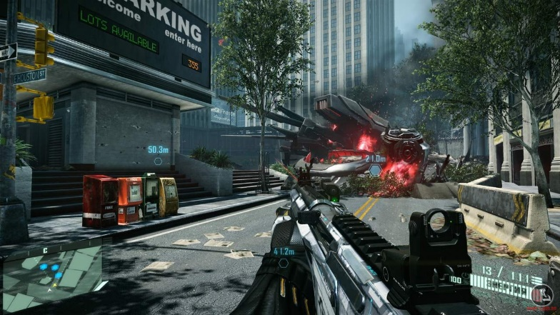
Рисунок 1.1 – Геймплей гри «Crysis 2»
Взаємодія з ігровими об'єктами є циклічним процесом, тому при багаторазовому виконанню одних і тих самих дій, гравець може скорегувати свої наступні дії, домагаючись більш ефективного способу досягнення цілей, тобто удосконалює власні навички гри. Але такий процес повинен супроводжуватися певною віддачою, щоб гравці не кидали гру менше ніж було заплановано розробниками, так як повторюваність дій є одним із показників спаду гравців в іграх. Деякі відеоігри спеціально змушують гравців виконувати один і той самий алгоритм дій - перелік завдань для отримання спеціальних, притаманних цій грі, ресурсів у потрібній кількості – «грінд». Завдяки йому гравці вводять у гру гроші, якщо є така можливість, щоб уникнути витрати часу на «грінд» і насолоджуватися всіма красотами гри.
«Хороша гра «звучить» як добре зіграна оркестром мелодія». Красива мелодія приємна слуху і дозволяє змінювати настрій слухача - так і чудово побудований ігровий процес може бути цікавим гравцю. Ігровий процес характеризується ритмом, темпом, тоном, що управляються інструментами балансуванням гри, таким як розмір ігрового поля чи характеристиками «юнітів».
Ритм представляє собою тривалість циклу ігрових механік та їх складність в рамках цього циклу. Темп показує швидкість розвитку геймплею, швидкість повторення ігрових механік, динаміку гри. Тон же, визначає функції взаємодії між об’єктами, те як швидко змінюються звичні парадигми взаємодії гравця з ігровими об'єктами в певний момент. Така зміна може бути реалізовано як в угоду сюжету гри так і відповідно до виставлених розробником умов і правил ігрового світу в той чи інший момент часу або місця в ігровому просторі[7].

Розвиток жанру стратегій реального часу

Стратегія в реальному часі є одним із найстаріших жанрів, відомих у світі, чиє існування було обумовлено так званими «варгеймами» - покроковими настільними стратегіями, що імітували в ході гри реальні чи видумані військові конфлікти. Приклад такої гри зображений на рис.1.2.
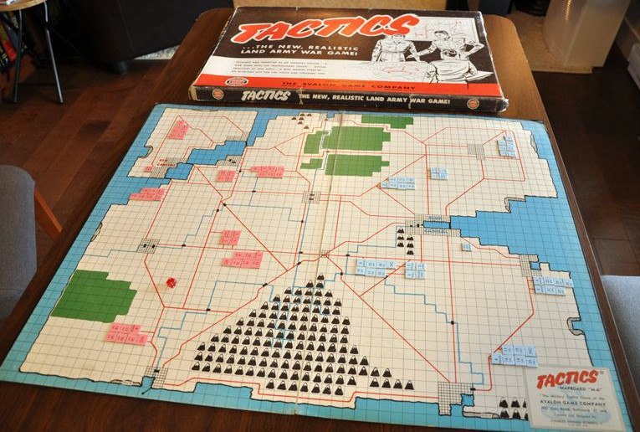
Рисунок 1.2 – Варгейм «Tactics»
У варгеймів був один, суттєвий недолік – потреба в очікуванні ходу опонента, в малих партіях різниця часу була несуттєва, але в партіях розрахованих на 10+ годин, це могло розтягнутися і на додаткові 1-2 години. І це незважаючи на те, що частіше всього правил для гри було декілька сотень, що ускладнювало ігровий процес, додаючи час на обговорення неточностей під час гри. Навіть на сьогоднішній час, жанр варгеймів потерпає від цієї проблеми і змушує розробників спрощувати правила, щоб скоротити витрачаємий час на гру, як наприклад в 9 редакції найпопулярнішого варгейму «Warhammer 40k»[14], ігровий процес якого зображений на рис. 1.3.
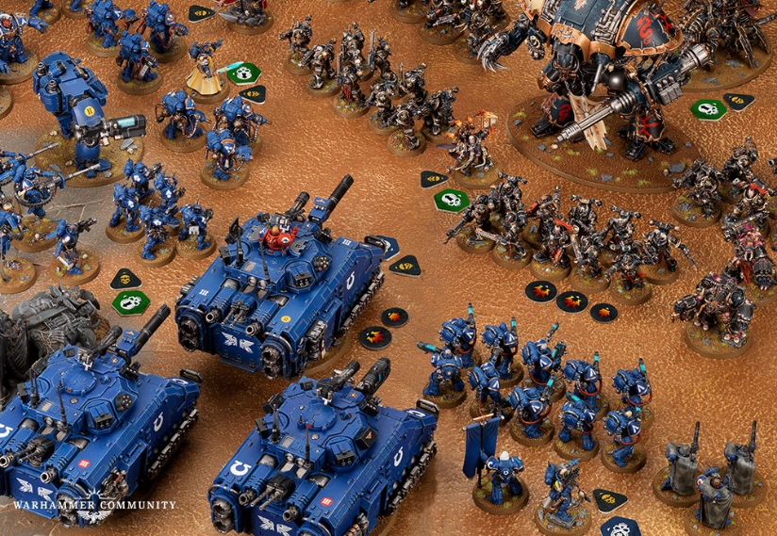
Рисунок 1.3 – Варгейм «Warhammer 40k»
Зі створенням перших масових обчислювальних комп’ютерних систем, можливість паралельних дій дала поштовх для створення комп’ютерних ігор, де потреб в очкуванні ходу не було, що й породило жанр стратегій реального часу в яких відсутня «черговість ходів» (на відміну від комп'ютерних або настільних покрокових стратегій).
Основоположником жанру можна вважати відеогру «Dune II: Battle For Arrakis»[15], ігровий процес якої наступні ігри серії використовували як шаблон. Приклад геймплею зображений на рис.1.4.
Жоден з елементів гри не був унікальним для свого часу, але завдяки вдалій взаємодії ігрових механік таких як: туману війни, «мікроконтролю» за допомогою миші, економічної моделі, збору ресурсів і побудови бази, поширило наступний набір ігрових елементів для всього жанру:
- Всі дії відбуваються на одному екрані;
- Будівництво бази як основна ігрова механіка, в якій задіяна ієрархія будівництва будівель;
- Споруда з допомогою бази бойових «юнітів», яким гравцем віддаються накази, і в подальшому вони їх виконують в реальному часі;
- ккілька типів воюючих сторін, чиї армії, мають різні характеристики.
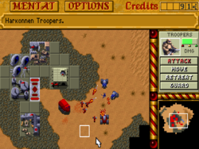
Рисунок 1.4 – Геймплей гри «Dune II: Battle For Arrakis»
Хоч стратегії реального часу і не мали тієї кількості правил та тонкощів настільних ігор, саме це дало змогу розширити аудиторію до більшого масштабу.
Успіх Dune II надихнув на створення ігор цього жанру від інших студій, як наприклад «Warcraft: Orcs & Humans» від «Blizzard Entertainment», що привнесла в жанр:
- Рукопашні поєдинки;
- Декілька типів ресурсів;
- Можливість обирати і командувати групою військ завдяки гнучкій рамці;
- «мультиплеер», шляхом використання з'єднання з серійного порту або модему[16].
В 1995 році, Warcraft II: Tides of Darkness, поповнив жанр можливістю встановлення маршрутів для підрозділів в грі та динамічному туману війни, що залежав від дальності зору кожного окремого юніту підрозділу, а також героїв – найсильніших юнітів в одиночному екземплярі. У 1997 році компанія «Cavedog Entertainment» видала гру «Total Annihilation»[17], яка ввела можливість завдання черговості дій підрозділам і черговість будівництва споруд, коли при завершенні одного здійснюється перехід до наступного.
З виходом «Age of Empires» від «Ensemble Studios», ця серія розширила і відкололась від жанру завдяки ідеї механіки технічного розвитку націй з відеогри «Civilization». Серія використовує «епохи технологій», спеціальні технічні поліпшення, що дозволяли гравцю змінювати, наприклад бронзовий вік на класичний. Успіх серії надав гейдизайнерам можливість створення десятка націй з різним виглядом юнітів, але з мінімальними відмінностями в ігровому процесі, паразитуючи на тязі до краси ігрового оточення, що перейшло від жанру варгеймів[18]. Приклад ігрового процесу показаний на рис.1.5.
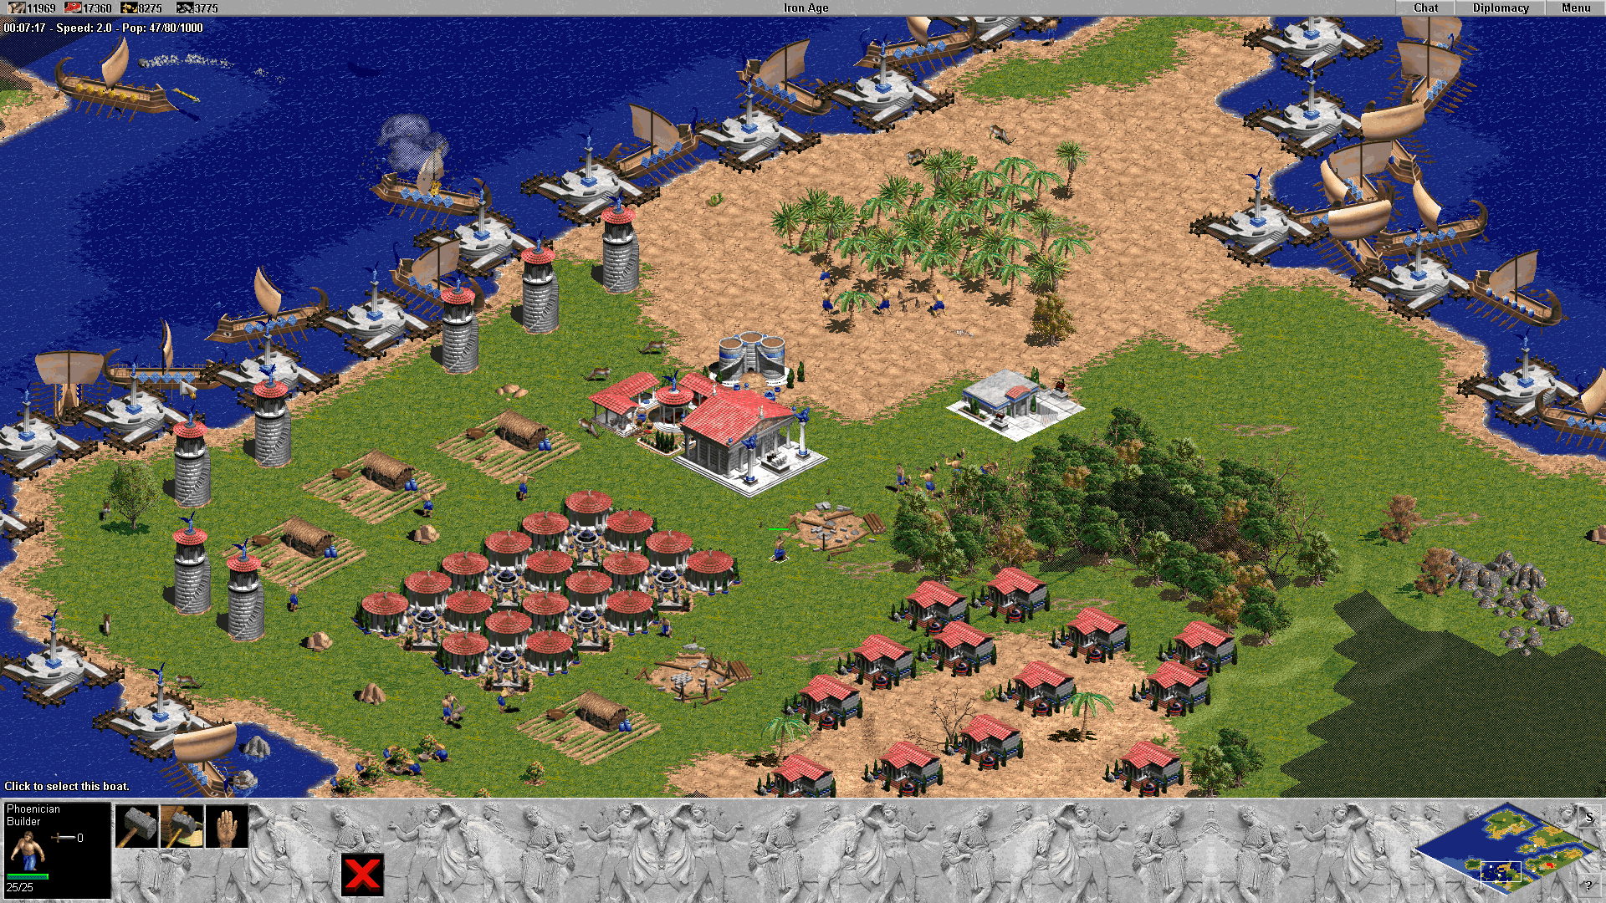
Рисунок 1.5 – Геймплей гри «Age of Empires»
Інша студія – «Creative Assembly», відділила від жанру свою культову стратегічну гру – «Shogun: Total War». До цього дня Creative Assembly застосовує формулу успішного створення популярних ігор - в цьому році нас чекає продовження трилогії «Total War Warhammer». Shogun поєднує в собі покрокову модель глобального масштабу з десятками різних механізмів управління та локальними битвами в реальному часі[20]. Коли гравець завершує рух на глобальній карті, при необхідності він буде битися на місцевості розташованих їм військ – два типи ігрового процесу. Ігровий процес на глобальній карті показано на рис. 1.6.
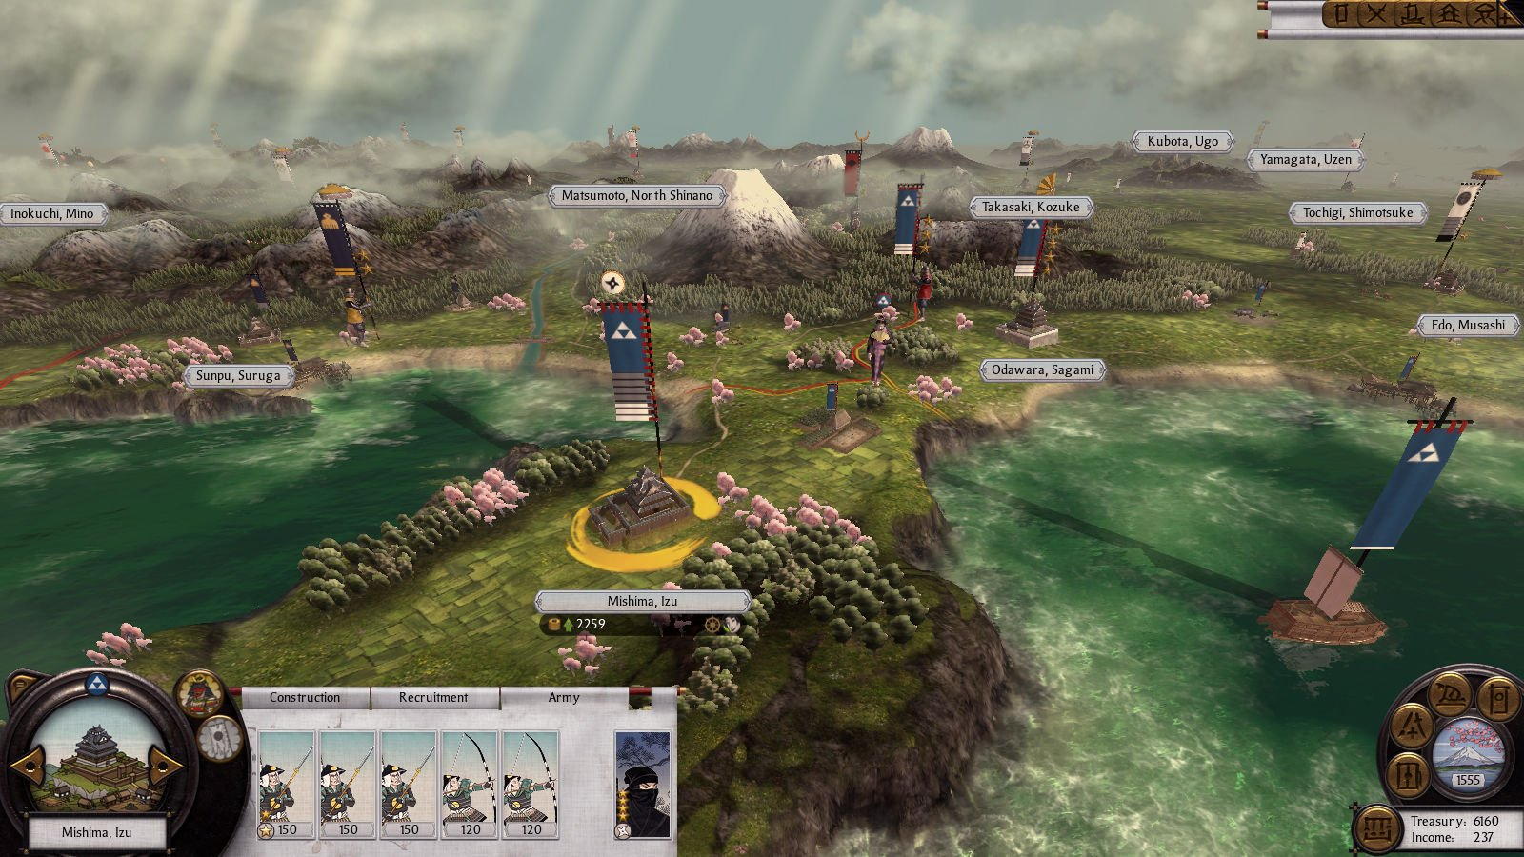
Рисунок 1.6 – Геймплей гри «Shogun: Total War»
При бажанні гравець може грати в гру на глобальній площині, а локальна битва визначиться результатом автоматичного розрахунку. Якщо ж він хоче бути командиром, а не правителем, він може загрузити історичні битви, які ніяк не пов’язані з глобальною картою.
Багатогранний ігровий процес, атмосфера обраної епохи, увага до деталей, оркестровий «саундтрек» - все це пов'язано з серією ігор Total War. Крім того, саме в цьому епізоді солдати ІІ навчилися кричати на поле бою, як справжні люди. Не випадково, що ліцензія на світ «Warhammer Fantasy Battles» від компанії «Games Workshop» була передана Creative Assembly.
Із розширенням як апаратного так і програмного оснащення, жанр РТС став майже повністю переводити настільні варгейми в ігровий процес, що спочатку було нескладною задачею, але зі збільшенням кількості введених механік приводило процес тестування, балансу і пошуку багів у майже нескінченний процес. І це незважаючи на ускладнення ігрового процесу різноманіттям взаємодії механік.
На кінець 2006 року жанр остаточно розділився у 2 піджанри. Перший розвивав думку «старої школи»: будування баз, добування ресурсів, контроль ігрового поля завдяки арміям. Цей піджанр надавав глибокий, але складний ігровий процес. Другий же замість того щоб ускладнити існуючий ігровий процес, розбив його на 2 частини, окремі модулі, яких об’єднує тільки результати почергового їх виконання, тим самим, спростивши розуміння геймплею гравцем та сконцентрував увагу на кожній частині окремо тоді, коли це необхідно, зменшивши «поріг входження» гравців в жанр.
Таким прикладом є гра «Star Wars Empire At War»[20]. Перший модулем є - галактична війна. На обмеженому космічному просторі розташована певна кількість планет. Мета гравця - захопити всі планети суперника і не здати самому свої позиції. На кожній планеті можна будувати будівлі, відповідні до створення юнітів, забезпечення кращої економічної ситуації, чи захисту планети від вторгнень супротивника. Вид глобальної стратегічної карти показаний на рис. 1.7.
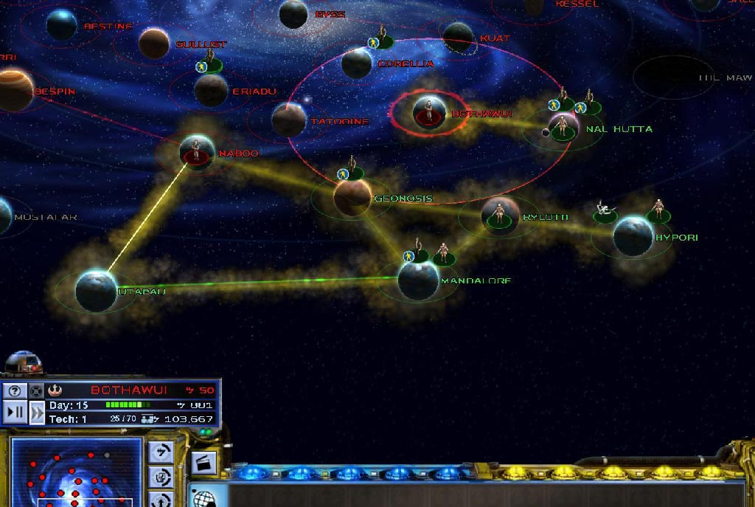
Рисунок 1.7 – Геймплей гри «Star Wars Empire At War»
В цьому ж модулі гравцю дозволялося будувати юніти в залежності від раніше побудованих будівель, що відкривалися, як і самі війська з покращенням «технічного рівню цивілізації». Так як гра надавала можливість грати за 2 фракції: Повстанці та Імперія, їх геймплей суттєво відрізнявся. Повстанці мали гарно захищені енергетичним щитом маневрені кораблі, а Імперію супроводжували бойові ескадри з важко броньованих лінкорів та іншої техніки, що допомогла контролювати дії опонентів.
Переміщуючи війська з однієї планети на іншу, захоплення планети розпочиналося з космічної битви флотів, а при перемозі битву наземних військ. Якщо на орбіті планети на які була битва не було флоту та захисної станції, гравець мав повний кардбланш на проведення тільки наземної битви. Фракція Повстанців дозволяла проводити наземну атаку без попередньої баталії у космосі, але з малою кількістю військ, що давала можливість хоч і частіше всього не завоювати планету, а знищити критичні будівлі для супротивника, спростивши захват цієї системи у майбутньому. Космічні баталії гри зображені на рис. 1.8.
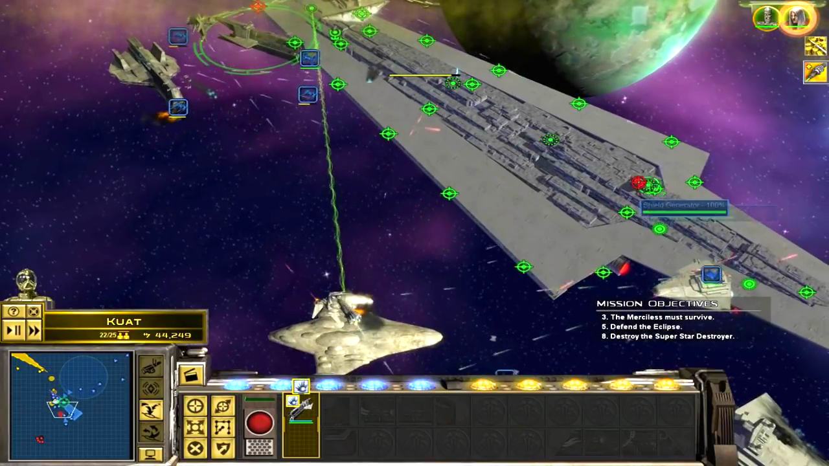
Рисунок 1.8 – Космічний бій гри «Star Wars Empire At War»
Лише після перемоги на землі планета переходить у власність гравця. Проводити битви можна або в автоматичному (комп'ютер сам прораховує результати бою) або ж в ручному (гравець контролює поле боя) режимах.
Якщо режим «Галактичного завоювання» не подобався гравцю, розробники ввели три додаткові окремі режими - "Битва на землі", "Битва в космосі" і "Контроль землі". Кожен з них представляв собою модулі за Галактичного завоювання, але більше пристосованих для одиночного ігрового процесу, кожен з них дозволяв будувати будівлі, що і в основному режимі, але на раніше встановлених місцях спрощуючи прогрес ігрового процесу. Процес проходження наземної битви зображений на рис.1.9.
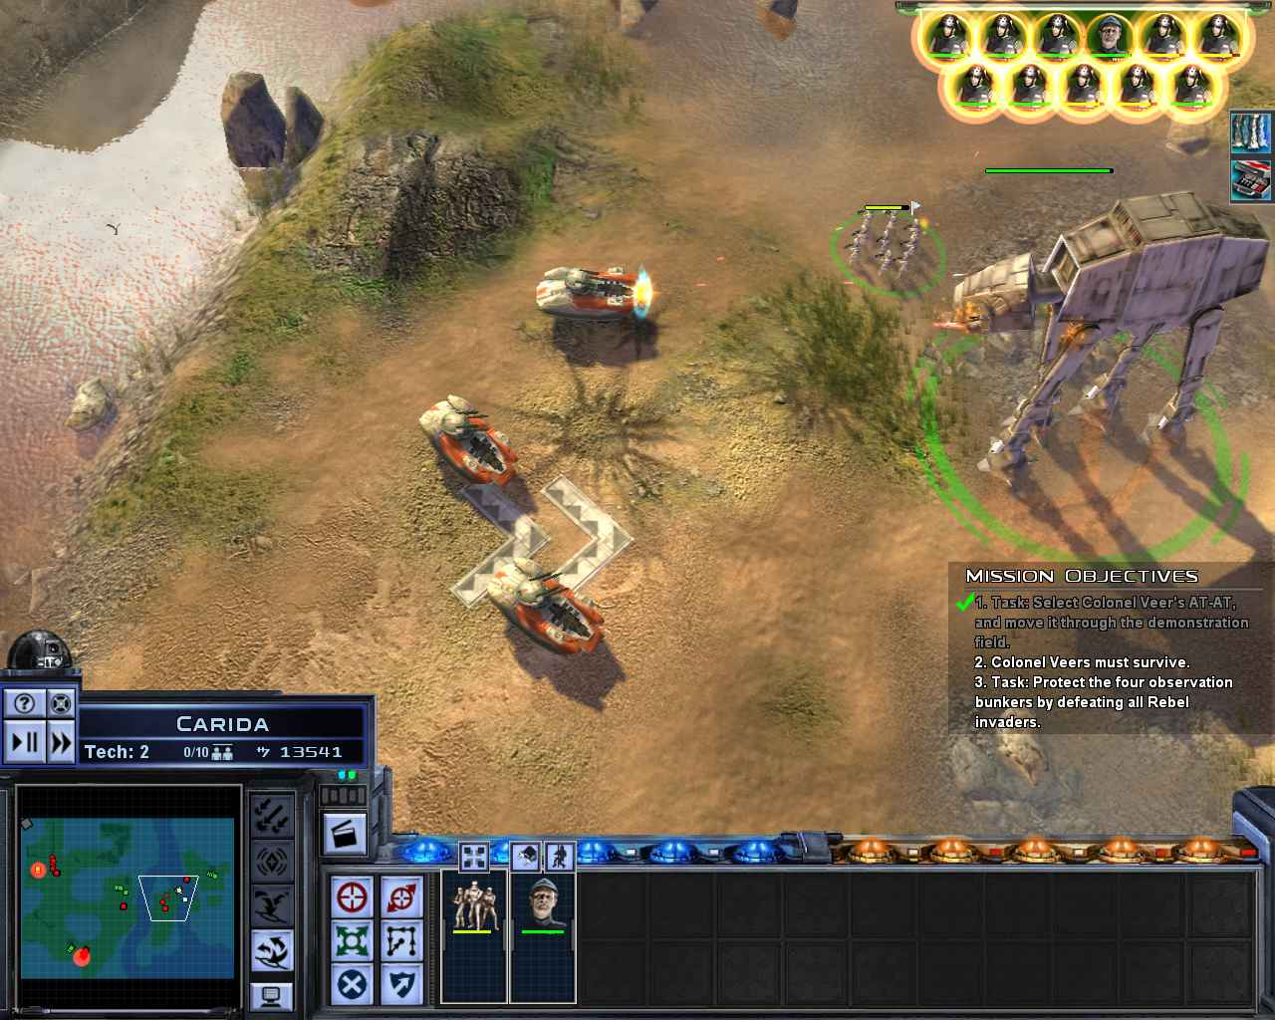
Рисунок 1.9 – Наземна битва «Star Wars Empire At War»
Другим обмеженням ігрового процесу, стало обмеження на кількість військ доступних для десантування на поле бою. Само по собі, війська купуються в потрібних будівлях, а потім десантуються на доступній для сбросу, території, в космосі вона була обмежена зоною видимості юнітів, а на землі, стратегічними точками, але захоплення місць посадки доступна тільки піхоті. Тому можливі ситуації, коли в якості охорони стоять танки, а ворожий загін прийшов спокійно, захопив контроль над точкою і висадив війська прямо на поле битви. Дуже часто контроль цих посадочних точок є сильним проблемою, але дозволяє десантувати тоді коли потрібно і те, що потрібно.
Будувати можна як і прості війська, так і унікальних героїв, знайомих нам по фільмах саги. Коштують вони значно дорожче, зате мають унікальні можливості і шалену живучість, кожен такий юніт спокійно може в одиночку зачистити тонну ворожих військ. Звичайно, одних їх посилати на фронт не варто, сконцентрованим вогнем, вони перетворюються у даремно витрачені ресурси.
Завдяки різноманіттю можливостей окремих військ, ігрових механік, ігровий процес ставав цікавішим і кожна, в правильний час використана можливість, могла перевернути програний на перший погляд бій. Приклад такої можливості є «Самоліквідація» корабля для нанесення значних пошкоджень на дистанції вибуху, що зображений на рис 1.10.
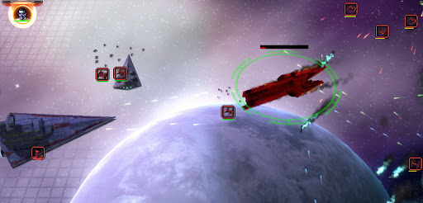
Рисунок 1.10 – Використання можливості корабля у грі
Кожний корабель, чи наземний юніт мав не тільки свою притаманну даному роду військ зброю, але і свої сильні і слабкі сторони, що балансувалися «камнем, ножицями та бумагою». Наприклад, дрібні і швидкі космічні апарати легко ухиляються від повільних снарядів і у великій кількості є значною загрозою для будь якого кораблю, були безпорадні проти кораблів підтримки – корветів, що влучним вогнем знищували їх один за одним.
Однією з самих цікавих механік даного піджанру була механіка «хардпоінтів» - розбиття кожного юніту на окремі точки. Наприклад, у космічної станції можна було знищити генератор щита, дававши змогу блокувати частину атаки кораблів щитом, чи док, який надавав прилив грошей гравцю, що утримував станцію, кожний певний проміжок часу, чи ангар, який давав можливість отримувати безкоштовні кораблі за дозволений ліміт. Знищені точки з правого борту гігантського корабля видно на рис. 1.11.
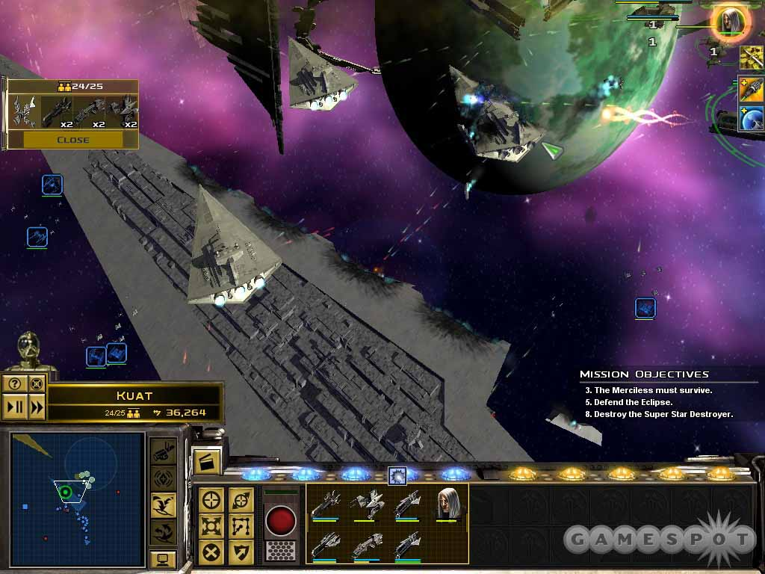
Рисунок 1.11 – Пошкоджений корабель під час битви
З виходом цієї гри, яка ще тримала більшість механік жанру РТС в основі, хоч і видозмінених, вийшла інша гра – «Company of Heroes», яка відділила окремий ігровий модуль як повноцінну гру. Замість побудови бази, розробники приділили увагу самій ігровій механіці бою. Зробив його динамічним і не складним для розуміння, більшість малих механік були майже не видні для гравців, але суттєво впливали на ігровий процес, гравцям залишалося тільки концентрували увагу на переміщенні військ та корегуванню їх вогню для забезпечення максимального потенціалу використання. Яскравий геймплей цієї гри зображений на рис.1.12.
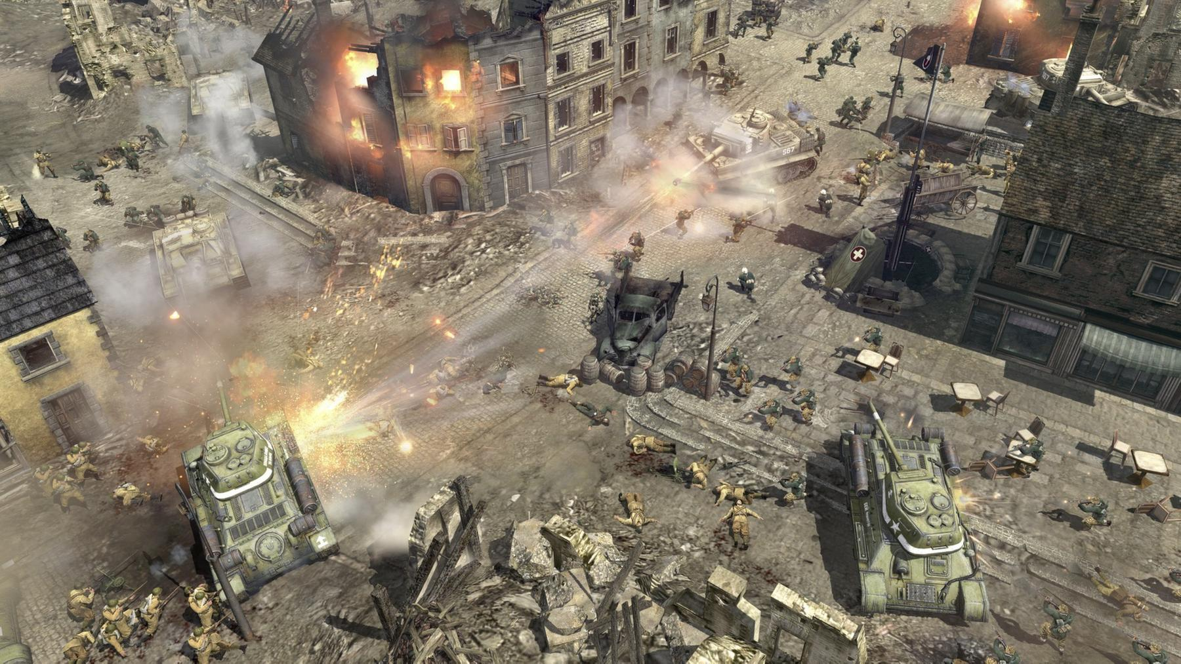
Рисунок 1.12 – Відступ танків СССр від німецьких військ
Стратегічна гра від «Relic Entertainment», творця серії Dawn of War, іншої РТС, яка привнесла в жанр повноцінне використання юнітів не як окремих бойових одиниць, а як повноцінних загінів, бійців в яких було від 3 до 15. Але геймплей гри базувався на контролі стратегічних точок, що приносити один із ресурсів – «вплив», основний ресурс та «контрольних точок», захват більшості яких в деяких режимах на карті надавав перемогу гравцю.
У відмінності від піджанру, що продовжував дух варгеймів, тільки піджанр «модульності» геймплею і зміг пережити конкуренцію на ринку. Причину падіння популярності RTS виявити нескладно - ринок відеоігор пристосовується до смаків користувачів. Завдання, які гравець повинен виконати для успіху в RTS, можуть бути дуже вимогливими, тому, для того щоб досягти успіхів потребувалися значні часові витрати. Відсутність попиту не породжує пропозиції: сучасні геймери все частіше купують ігри, затрата часу на які не займає декілька годин на одну «катку». Причиною не є розумова деградація гравців, лише те що кількість емоцій від гри не коштувала витраченого гравцями часу, а становлення професіоналами у грі було настільки довгим процесом, що гра к тому часу уже набридала.
Але факт залишається фактом: гра з самим низьким вхідним бар'єром - видовищна і швидка, виходить подекілька разів на сезон. «Ігри-сервіси» здобули остаточну перемогу на ринку[6]. Варто зазначити, що популярна частина таких ігор базується на стратегіях і забирається одними і тими ж «мододілами», гравцями що модифікували ігровий процес для створення певного нового режиму. З модифікацій «StarCraft» і «Warcraft III» виріс конкретний підтип MOBA, що став самим популярним жанром в ігровій індустрії на даний момент. Мод на гру Warcraft III, що став окремою грою зображений на рис.1.13.
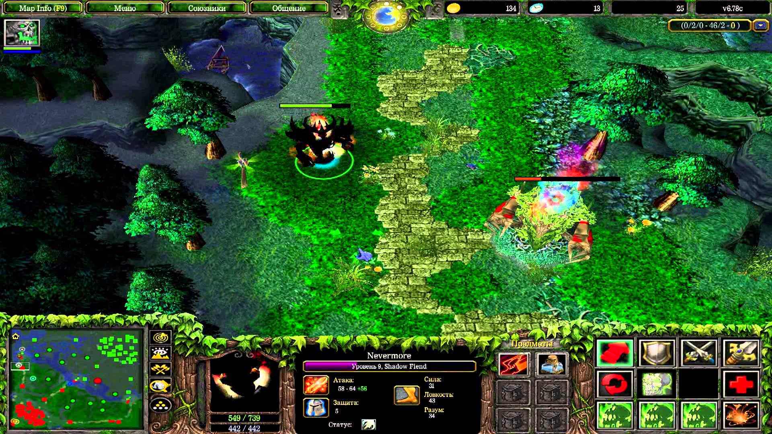
Рисунок 1.13 – Геймплей карти Дота у грі «Warcraft III»
Стратегії реального жанру спрощуються, а час на створення зменшується, для забезпечення великої ігрової аудиторії розробники навіть вводять такі ігрові механіки, що притаманні другим ігровим жанрам, але частіше за всього такі проекти провальні, як наприклад остання, третя, гра серії «Dawn of War» від «Relic Entertainment». Для заохочення аудиторії жанру МОБА, ігровий процес базувався на знищенні ворожої бази, доступ до якої захищений стародавніми баштами на кожній з 3-х ліній, а вся карта усипана стратегічними точками, контроль над якими динамічно змінюється, механіки укритій з другої частини переробили в звичайні точки, що давали значний бонус к захисту юнітів, що там знаходяться, спади і підйоми рельєфу тільки впливають на час переміщення військ із точки в точку, а система моралі і броні першої частини була викинута, тим самим зменшив глибину геймплею, якщо раніше кожен юніт мав достатній вплив у своєму сегменті використання, то зараз в грі на перший ряд виходять герої і важка техніка, доступ до якої відкривається достатньо швидко. Геймплей такої гри зображений на рис.1.14.
Крім погіршення геймплею, загальна графічна складова гри, була перероблена на користь молодого покоління гравців з більш яскравими кольорами, що не вписується в темний готичний всесвіт «Вархаммер 40к».
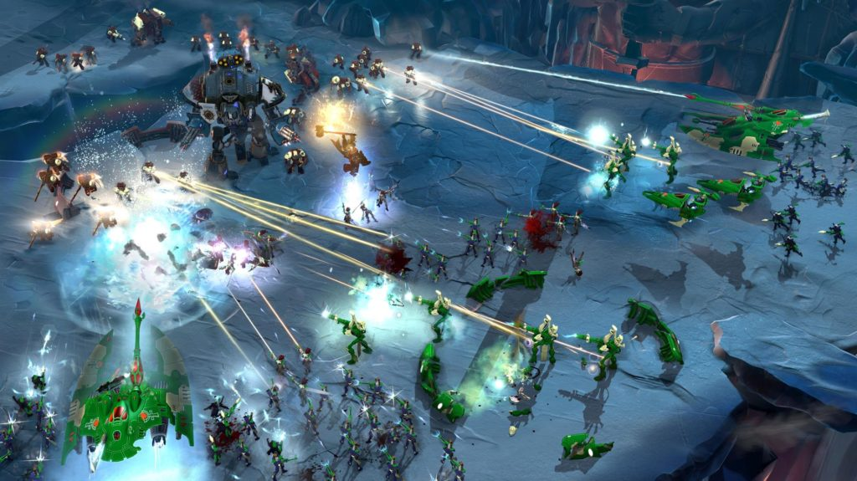
Рисунок 1.14 – Надто яскравий геймплей гри «Dawn of War 3»

Інді-ігри

Інді-ігри - невеликі ігри, створені одним чи групою розробників, стали дуже популярними на ігрових платформах, стали феноменом ігрової індустрії. Розвиток ігрових движків дав змогу зрозуміти, що кожному розробнику-початківцю дістався інструментарій, здатний до створення гри без значних витрат у часі і коштах, а якість гри цілком залежить умінням і навичкам самого геймдизайнера[5].
Інді-ігри - це комп'ютерні ігри, створені розробниками незалежними від відомих ігрових студій, велетнів ігрової індустрії. Власне, слово «Інді» (indie) утворено від слова «незалежний» (independent). Так як ігри не випускаються під надзором великих видавців, частіше за всього вони безкоштовні та не мають достатнього захисту від зловмисників, які виставляють зламані ігри на «торрентах»[3].
Однією з безкоштовних динамічних інді представників жанру РТС з елементами МОБА є Airmech strike, що зображений на рис.1.15.
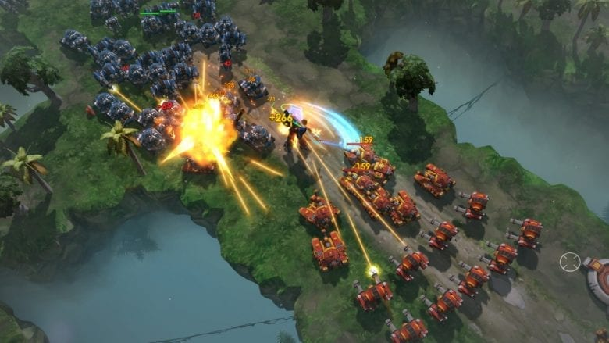
Рисунок 1.15 – Геймплей гри «Airmech strike»
Такі ігри створюються з нуля невеликою командою від 1 до 10 осіб, або навіть більше, кожний член якої займається певною частиною роботи, графічним оформленням, балансом чи написання скриптів – коду. Іноді Інді-ігри називають «вільним продуктом», так як ігрові ресурси створюються або самими розробниками, або беруться з безкоштовних для використання джерел, як наприклад «OpenGameArt.org[21]», сторінка сайту якого зображена на рис. 1.16.
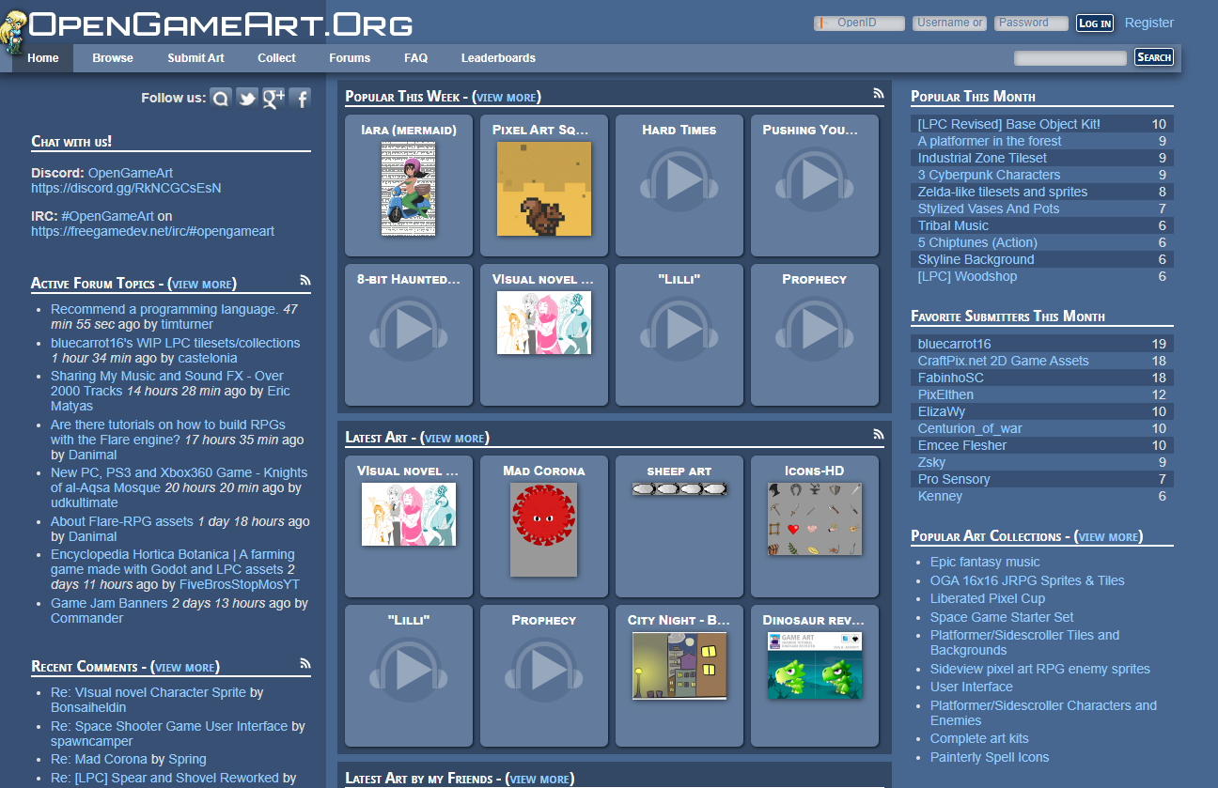
Рисунок 1.16 – Сторінка сайту «OpenGameArt.org»
На відміну від індістудій, великі розробники відносяться до створення ігор більш глобально, адже сегмент гравців може сягати мільйонів. Тому найчастіше всього, ігровий процес в них цікавий та має багато кінематографічних сцен та моментів. Ігри від великих видавців робляться не одним, чи десятьма розробниками, а тисячами людей розподілених на окремі відділи, кожний з яких займається тільки частиною загального проекту Звичайно, такі ігри надзвичайно красиві, но и ціна у відповідно висока.
Інша справа розробка інді-ігор. Незалежний розробник робить по-перше гру для себе а не для мас користувачів, і проекти зрідка коли прогинаються до потреб гравців. На противагу студіям з многолітнім стажем розроблення програмних продуктів та найновітнішими технологіями, інді-розробники ставлять на першу лінію в грі унікальний геймплей, тобто ігровий процес. В результаті, інді-ігри займають менший об’єм пам’яті на диску, малі системні вимоги, а також незвичайний ігровий процес.
Успішні інді-ігри приносять своїм творцям мільйони доларів в короткі терміни, визнання публіки та нарощення сегменту споживачів.
Прикладом слугує невелика стратегія реального часу від інді-студії «Petroglyph», що поєднує у собі воксельну графіку і класичний для жанру стратегії в реальному часі геймплей: побудова бази, створення війська та епічний масові бої за ресурси. Унікальною рисою гри було занурення у час зародження жанру, що гра успішно парадувала і на даний момент має вже цілих 3 частини. Крім одиночної кампанії з 25 місій в 8-Bit Armies присутній мультиплеер з підтримкою до 8 гравців, а також 12 місій для кооперативного проходження[5]. Геймплей гри зображений на рис.1.17.
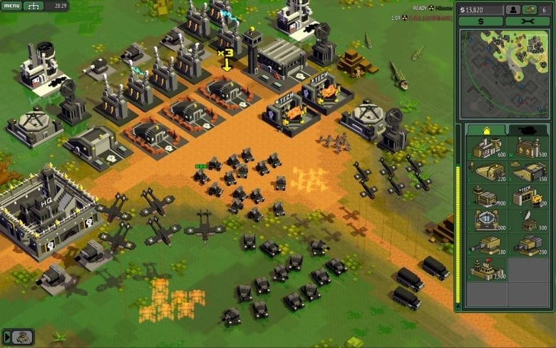
Рисунок 1.17 – Геймплей гри «8-Bit Armies»

Ремастери, ремейки та перевидання

В ігровій індустрії є багато тонкощів, зав’язаних на виданні ігор. Крім створення продукту, часто при браку ідей чи відсутності альтернатив розробники перероблюють вже випущений продукт, для забезпечення його конкурентоспроможності на ринку і отримання швидких грошей.
Перевидання – частіше всього частинне осучаснення виконуваного файлу гри, для запуску на сучасних системах у потрібному розширенні HD і формату 16:9, формату сучасних екранів. Але додавання підтримки нового розширення може призвести до редагування движка гри, значних витрат на який, студія-розробник може собі і не позволити[8].
Якщо обновлену версію гри чекає успіх, то під неї виділяють то під неї виділяють відносно великий бюджет, якого може вистачити на реставрацію хоча б графічної частини. В результаті старі незграбні моделі обзаводяться великою кількістю полігонів, шрифти становляться більш читабельними, з'являється нормальне освітлення з експозицією, а також корекція кольору, щоб більше половини кожної сцени не зливалися в одноманітну сіро-коричневу кашу. Приклад гарного ремастереду гра «Crysis», порівняння зміни якої зображено на рис.1.18.
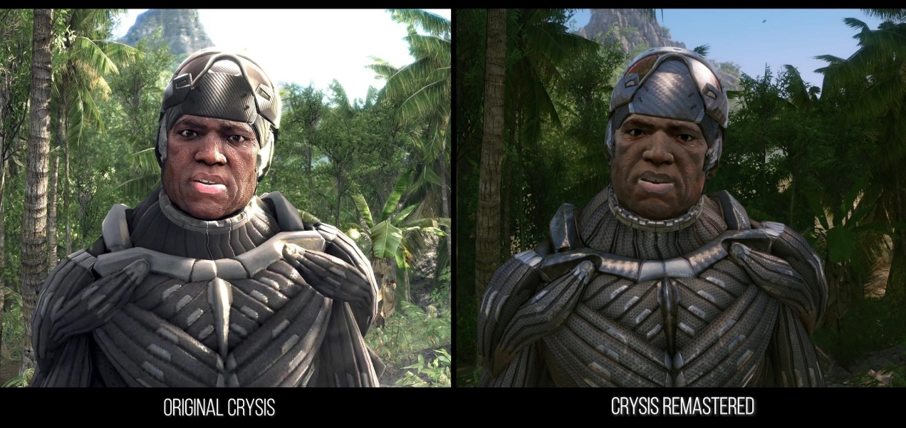
Рисунок 1.18 – Відмінності після модернізації «Crysis 2»
Тобто, перевидання - це лише приведення в порядок старої гри за мінімальний набір коштів для її правильного функціонування на ПК чи консолей нового покоління. У той час як ремастер - акуратна реставрація всієї графічної частини, щоб нова аудиторія могла ознайомитися з класикою в кращому вигляді, а стара отримати достойну увагу до фанатів. Відмінності в серії «Resident Evil» після серії модернізацій зображено на рис.1.19.
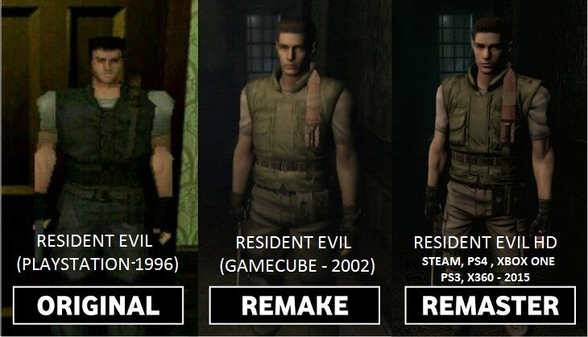
Рисунок 1.19 – Відмінності після модернізації «Resident Evil»
Римейк, як тип ігрового видання, отримав свою назву від кіноіндустрії, де класичні стрічки через багато років переосмислювали і знімали заново, додав нові деталі. Те саме і з іграми, У римейку не використовуються моделі і більшість інших напрацювань з оригіналу, сюжет, персонажі, діалоги і сетинґ - переосмислюються і допрацьовуються під сучасні реалії. Наприклад, в недавньому римейку Mafia зробили кінематографічну постановку і значно більш живі діалоги, а також сповільнили темп гри в мирний час. Раніше все це не дозволяли зробити слабка технологічна база, тому оригінал в плані «наративу» був набагато більш лаконічний і прямолінійний - навіть характери більшості персонажів гравці домальовували в своїй уяві (або згадували схожих героїв з кіно про гангстерів). Кінематографічна зміна гри зображена на рис.1.20.
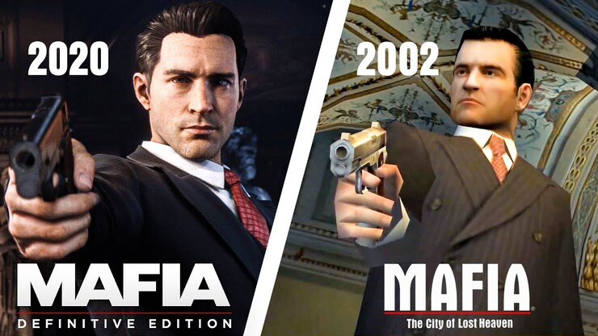
Рисунок 1.20 – Кінематографічна зміна гри «Mafia»
Останнім терміном є перезапуск. Так називають відродження старої або недавно згинувшої франшизи. Наприклад, багатостраждальний Need for Speed перезапускати і ховали вже незліченну кількість разів. Assassin's Creed Origins - негласний перезапуск серії, після відверто похідних Unity і Syndicate. Tomb Raider 2013 року і наступні ігри - дуже дивний перезапуск пригод Лари Крофт, в якому чомусь потрібно багато стріляти, трохи досліджувати і зовсім мало думати.
Окремим видом переосмислення гри, яку можна цілком назвати «фанатською поробкою» - це графічні, геймплейні модифікації на вже існуючий ігровий продукт, частіше за всього безкоштовні, так як використовують ресурси оригінальних розробників.
Тобто перевидання гри цілком залежить не тільки від самих розробників а й і фанатської бази, яких часто геймдизайнери нових частин серії наймають в якості консультантів чи таких самих розробників як і вони. Переосмилення гри «Command & Conquer Generals» на базі гри «Red Alert 3» від мододілів зображено на рис.1.21.
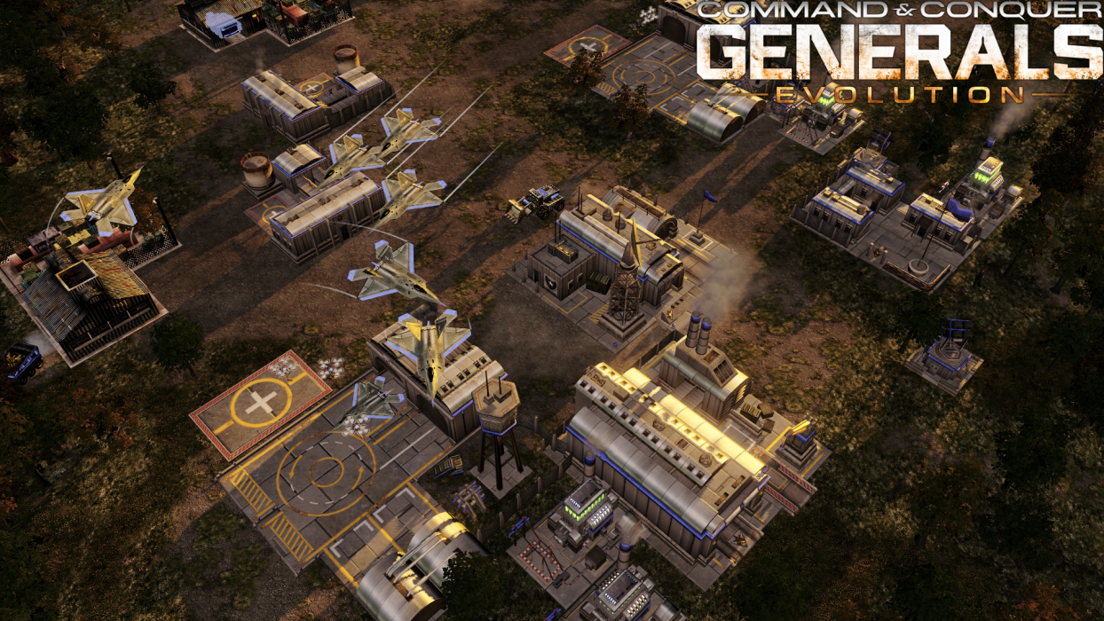
Рисунок 1.21 – Мод «Command & Conquer Generals»
Однією із основних проблем перевидань, це є навантаження на старий двигун гри, що іноді приводить до позбавлення гравців стабільного ігрового процесу, відкрив світ «лагодрому», процесу при якому «ФПС» гри скаче, не даючи гравцю отримати відклик від механік у потрібний момент, прикладом такої гри є «Warcraft III Reforged»[9] ігровий процес якої зображений на рис.1.22.
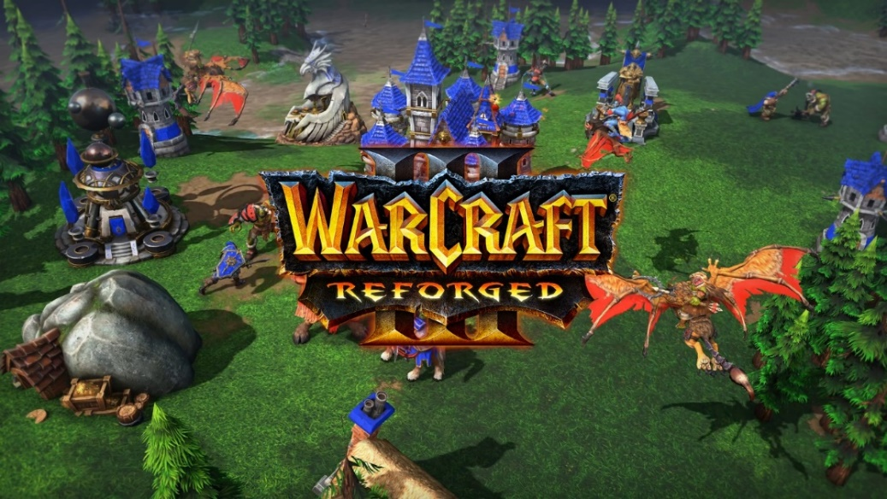
Рисунок 1.22 – Геймплей гри Warcraft III Reforged»
Із-за змін у сегменті ігрових програмних продуктів – відеоігр, ігри з розподіленою модульністю компонентів більш затребувані і попит на них збільшується, тим самим, заміщуючи споконвічний вигляд жанру ігор реальног часу.

Огляд існуючих графічних движків

Ігровий двигун – база будь якої гарно проробленої комп’ютерної гри, хоч поділ гри і ігрового движка поняття розпливчасте, термін «ігровий движок» тісно пов’язаний з архітектурою програмного забезпечення, що представляє собою розумний поділ гри на окремі центральні компоненти: підсистеми графіки, розрахунку «колізії» об'єктів, звукових і графічних ресурсів, ігрових світів, що формують досвід гравця ігрові правила і інше. Як наслідок, це отримало певну цінність за рахунок того, що в один і той самий набір правил можна було ввести мінімальну кількість змін для створення нової графічної та геймплейної «обгортки», коли при наявності ігрового движка компанії створювали нову графіку, зброю, персонажів та ігрові механіки без значних змін у базі.
Більшість ігрових движків розроблено і налагоджено для того, щоб запустити певну гру на певній платформі, хоча є і багатоплатформенні движки, що підходять для побудови ігор певного жанру, наприклад, шутерів першої особи, «РПГ» ігор або симуляторів.
Як правило, ігрові движки, як програмне забезпечення, спеціалізовані в рамках жанру комп'ютерних ігор. Так, движок, спроектований для двовимірного файтингу на рингу, буде істотно відрізнятися від движка для масової багатокористувацької гри, шутера від першої особи або стратегії в реальному часі. Але в той же час движки мають суттєві загальні частини - всі три- чи дво- вимірні ігри, незважаючи на жанр, вимагають взаємодії гравця за допомогою клавіатури, геймпада і / або миші, деяку форму три- чи дво- вимірного рендерингу, засоби індикації, як на лобовому склі (наприклад, друк тексту поверх графічного зображення), звукову систему і багато іншого[22].
Нижче наведений перелік існуючих безкоштовних ігрових движків, якими користуються як цілі студії гейм-дизайнерів так і ті хто тільки пізнає світ геймдизайну: Unity, Unreal Engine та Spring.
Unity – платформа для розробки ігор від інді до «ААА» жанру, використовує кожний окремий, створений розробниками, дизайнерами, художниками елемент як об’єкт для роботи в програмі, комплекс яких створює дивовижні ігрові додатки [1]. Підтримуваними мовами програмування є C# та Javascript, логотип движка зображений на рис.1.23, а інтерфейс на рис.1.24.

Рисунок 1.23 – Логотип «Unity»
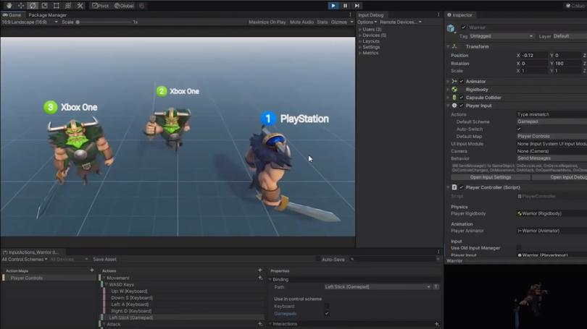
Рисунок 1.24 – Інтерфейс «Unity»

Основні переваги Unity:
- Движок дає можливість розробляти ігри, не вимагаючи для цього якихось особливих знань. Тут використовується компонентно-орієнтований підхід, в рамках якого розробник створює об'єкти і додає до них різні компоненти завдяки «Drag & Drop» інтерфейсу;
- Наявність величезної бібліотеки модулів - плагінів, за допомогою яких можна значно прискорити процес розробки гри. Їх можна імпортувати і експортувати з Unity Asset Store, додавати в гру цілі заготовки вже створених кимось рівнів, ворогів або ефектів освітлення;
- Однією із найважливіших переваг Unity є підтримка величезної кількості платформ, технологій чи API. Створені на движку гри можна легко перебудувати на потрібну платформу від ОС Windows, Linux, Android, iOS, PlayStation, Xbox, до VR- і AR-пристроїв. Із-за постійних оновлень, Unity підтримує як DirectX так і OpenGL, а в останньому оновленні добавили можливість «рей-трейсингу», але для цієї технології потрібен сильний комп’ютер[4].
Unreal Engine 4 – платформа для розробки ігр від інді до «ААА» жанру, надаючи потужність та свободу для створення високоефективного та найякіснішого ігрового продукту будь якого масштабу та гнучкості [2]. Підтримуваною мовою програмування є C++, логотип движка зображений на рис.1.25, а інтерфейс на рис.1.26.

Рисунок 1.25 – Логотип «Unreal Engine 4»
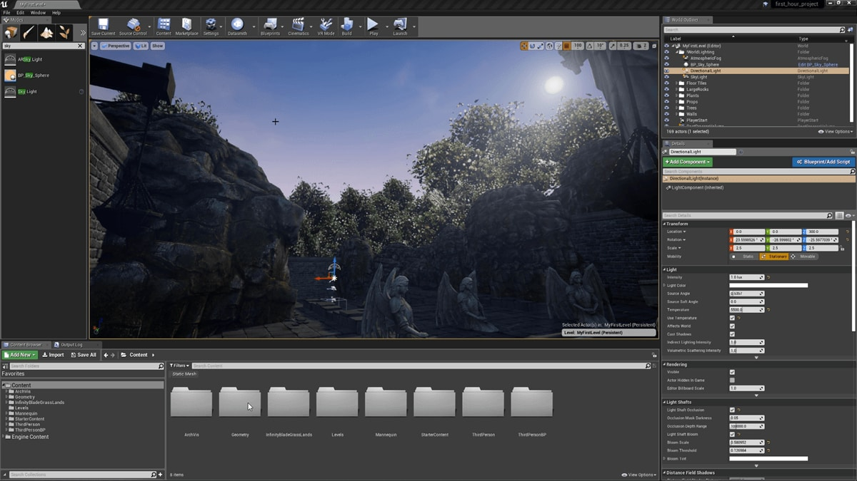
Рисунок 1.26 – Інтерфейс «Unreal Engine 4»
Основні переваги Unreal Engine 4:
- Движок надає доступ до найсучасніших утиліт та редакторів, які дозволяють створювати реалістичні динамічні об’єкти та ефекти VFX у режимі реального часу.
- Компанія-розробник доступ до сотень годин безкоштовних самостійних онлайн-уроків, навчання під керівництвом інструкторів зі всього світу та конференцій для розширення горизонтів знань. Є тим движком, що прокладає гарно вимощений шлях для розкриття кар’єрного потенціалу користувача як геймдизайнера.
- Візуальна система сценаріїв UE4, Blueprint, є основною причиною того, що движок є чудовим інструментом для створення прототипів та ітерацій. У Blueprint ви перетягуєте вузли та додаєте дроти для їх підключення та додавання логіки. Цей інтерфейс на основі вузла дозволяє дизайнерам, які не мають технічного досвіду, досліджувати свої ідеї, не маючи навичок кодування.
- Для забезпечення досягнення успіху проектів, команда розробників движку подбала про якісну довідникову документацію, посібники, офіціальну професійну підтримку від перших кроків по редактору до завершення створення складного монофункціонального проекту.
Spring RTS Engine – спеціалізована платформа для розробки ігр в жанрі стратегій реального часу з відкритим движком, який розповсюджується за ліцензією GUI [11]. Спочатку Spring Engine розроблявся для реінкарнації оригінальної RTS гри «Total Annihilation», але згодом був переобладнаний для використання в різного роду проектах, забезпечуючи як відмінну графіку так і можливості створення механік, логотип движка зображений на рис.1.27, а ігровий інтерфейс на рис.1.28.

Рисунок 1.27 – Логотип «Spring RTS Engine»
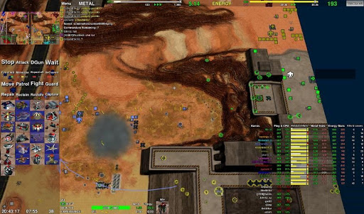
Рисунок 1.28 – Ігровий інтерфейс «Spring RTS Engine»
Основні переваги Spring RTS Engine:
- Движок надає підтримку мультиплееру як по локальній мережі так і по інтернету без значних додаткових налаштувань, можливість грати разом з іншими людьми, максимальною допустимою кількістю яких є 250, вшита в сам движок;
- Великі, масштабні бої, які обмежені тільки потужністю вашого комп'ютера, програмний додаток дозволяє мати водночас на полі бою простих, але до 10000 одиниць;
- Движок дозволяє використовувати потужний інструментарій та запас безкоштовних об’єктів, вже включених у движок на старті, такі як великі високо деталізовані повністю тривимірні ландшафти з лісами, динамічну анімаційну водо і «скайбокси», підготовлені варіації огляду камери та достатньо розумний «AI»[12].
Із вищеперерахованих движків був обраний Unity за його модульність і універсальність, за допомогою яких відбувається конструювання ігрових об'єктів, скомбінованих у пакети функціональних елементів. На відміну від механізмів успадкування, об'єкти в Unity створюються за допомогою об'єднання функціональних блоків, а не переміщень в вузлі дерева успадкування, що полегшує створення прототипів проектів, а також за можливість проведення тестів у реальному часу у будь який момент створення проекту.

Функціональні вимоги

Для визначення типів модулів при створенні проекту, розглянемо які функції виконує геймдизайнер – розробник, та гравець – користувач, у проекті:

Таблиця 1.1 – Функції творця в модулі розробника
Функції | Виконавці
Можливість редагування об’єктів гри. | Геймдизайнер.
Можливість додавання нових об’єктів чи оновлення старих. | Геймдизайнер чи персонал с дозволу розробника.
Можливість проведення виправлення багів збільшення продуктивності гри. | Геймдизайнер чи персонал с дозволу розробника.
Можливість зміни ігрової платформи. | Геймдизайнер чи персонал с дозволу розробника.
Можливість радикальної зміни ігрового процесу. | Геймдизайнер.
Можливість використання продукту як бази іншого продукту. | З дозволу геймдизайнера.
Таблиця 1.2 – Функції які надаються гравцям.
Функція | Виконавці
Можливість залишати відгук про відеогру при її тестуванні чи викладенні на інтернет-ресурсах. | Гравець.
Можливість збереження найкращих результатів проходження гри гравцем, до її деінсталювання. | Гравець.

Ігровий процес залежить насамперед від рівня дозволеного контролю ігрових механік запланованих геймдизайнером. Перелік механік та рівні їх взаємодії з гравцем указані в таб.1.3.

Таблиця 1.3 – Рівні взаємодії гравця з механіками.
Ігрова механіка | Взаємодія з гравцем
Вибір та виділення військ курсором за допомогою мишки, їх переміщення. | Переміщення курсору, виділення та переміщення військ з його допомогою.
Мінікарта з зображеними на ній позиціями як кораблів гравця так і супротивника та транспортів. | Тільки огляд змін позицій кораблів на карті у реальному часі.
Випуск хвиль супротивників через певний час. | Перед початком гри гравець обирає складність, що впливає на час між хвилями та їх складність.
Призив військ на стартову чи кінцеву позицію на полі бою за допомогою кнопок на боковій панелі. | Натискання на вибрану кнопку призиває корабель на поле бою і є недоступною на деякий час.
Система стрільби турелей та напрямлених уперед гармат при вході супротивника у радіус дії. | Виконується автоматично без взаємодії з гравцем. Єдине що гравець може слідкувати за перегрівом зброї за допомогою датчику, що впливає на її частоту стрільби та слідкувати за активністю турелей іншим датчиком.
Система зіткнень кораблів та снарядів між собою, нанесення пошкоджень. | Виконується автоматично без взаємодії з гравцем. Єдине, що гравець може слідкувати за вектором переміщенням кораблів та куту запуску снарядів.
Зміна типу снарядів кораблів. | Гравець з вибраною курсором групою кораблів при натисканні кнопки змінює типи їх снарядів.
Таблиця 1.3 – Продовження таблиці
Інтерфейс ресурсів та меню. | Гравець може тільки взаємодіяти через активні кнопки.
Управління транспортами. | Виконується автоматично без взаємодії з гравцем.
Управління кораблями супротивника. | Виконується автоматично без взаємодії з гравцем, але той має можливість змінити ціль атаки корабля супротивника відвів обраний корабель ближче а ніж інші.

Для забезпечення кіберспортивної цінності ігрового продукту, при закінченні ігрового процесу, гравцю є доступним результат битви, що уособлює собою рахунок за знищені кораблі супротивника та врятовані транспорти, при збільшенні рахунку, буде зберігатися тільки найбільший результат. Усі кнопки в грі мають відповідну кнопку активації на клавіатурі для збільшення швидкості взаємодії кіберспортсмена з ігровим процесом.

Розділ 2

ПРОЕКТУВАННЯ СТРАТЕГІЇ РЕАЛЬНОГО ЧАСУ

2.1 Етапи проектування створення відеогри

Стратегія реального часу розроблюється за допомогою програмного забезпечення «Unity» для платформи «Windows» та додаткових редакторів для графічної частини гри та системи звуків і поділяється на 5 етапів:
- Вибір сетинґу гри та продумування її аспектів – ігрових механік;
- Створення «префабів» ігрових об’єктів для розуміння взаємодій майбутніх механік;
- Створення основних механік ігрового процесу;
- Створення «спрайтів» об’єктів гри;
- Створення ефектів постобробки, що включає в себе освітлення та додатковий ефект паралаксу ігрового поля та шейдерів для двовимірних моделей;
- Тестування відеогри на кожному із її етапів.
Пристроями для вводу та керування об’єктами гри було обрано мишку та звичайну клавіатуру. Кнопки для більш швидкого використання вказані на кожній кнопці.

2.2 Проектування у графічному редакторі

Графічним пакетом програм був обраний Paint.NET - графічний редактор компанії Microsoft, який позиціонується як заміна MS Paint, середньою ланкою між професійним Photoshop та класичним Paint[23]. Логотип програми зображений на рис.2.1.

Рисунок 2.1 – Логотип «Paint.net»
MS Paint – занадто примітивний інструмент, з обмеженим функціоналом в угоду простоти використання та масовості, на відміну від Paint.NET, який є повноцінним графічним редактором, з широкими можливостями обробки фотографій завдяки модульній системі плагінів, подібної до використаної в «Unity». Більшість аналогічних програм мають досить високу ціну, що обмежує їх доступність, Paint.NET, у свою чергу, абсолютно безкоштовний без обмежень на кількість часу використання.
Інтерфейс графічного редактора являє собою поєднання класичної панелі інструментів і серії плаваючих вікон, що також є носіями певних функцій продукту або відображають будь-яку службову інформацію. Активна панель не прозора. Всі інші незалежні вікна мають середню прозорість, що дозволяє бачити весь документ, незважаючи на вимушене перекриття. Інтерфейс програми зображений на рис.2.2.
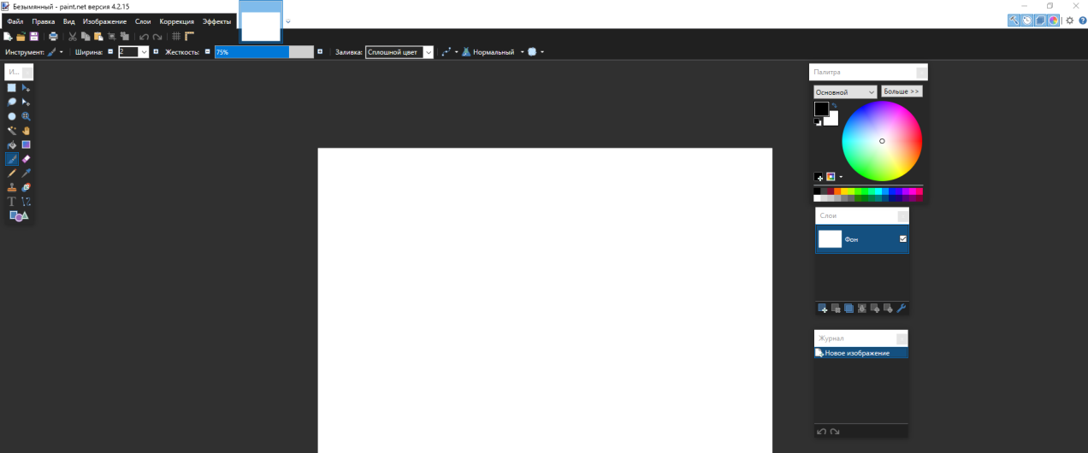
Рисунок 2.2 – Інтерфейс «Paint.NET»
Основними функціональними рисами є можливість роботи з декількома зображеннями водночас та многошаровість з можливістю відкату до минулих дій.
Об’єкти юнітів, ігровий інтерфейс будуть створюватись завдяки інструментарію «Paint.net», а саме вікно «Корекція», що наддасть можливість провести настройки кольорів намальованих об’єктів і їх частин та вікно «Ефектів», що ми зможемо використати для надання унікальності наших спрайтів, хай то буде відтінок, тон, освітлення чи навіть стилізація. Інструменти для виокремлення юнітів чи інтерфейсу на фоні інших. Меню корекції зображено на рис.2.3, а меню ефектів на рис.2.5.
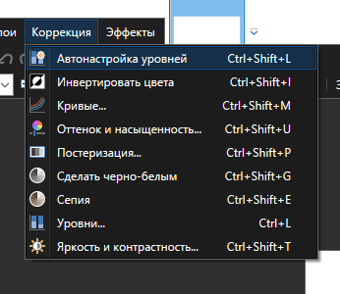
Рисунок 2.3 – Меню корекції
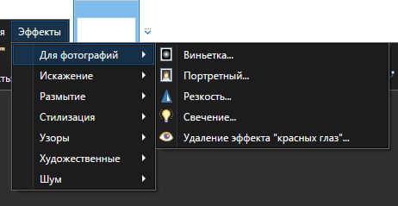
Рисунок 2.5 – Меню ефектів

2.3 Проектування у IDE

Основою будь якого ігрового процесу є логіка взаємодії об’єктів, і щоб мати найбільш гнучкі можливості у написанні, потрібно обрати саме той те інтегроване середовище розробки - комплекс програмних засобів, який використовується програмістами для розробки програмного забезпечення, що включає в себе необхідний функціонал та потужність:
- Текстовий редактор з можливістю автозаміни частин коду на більш продуктивні для системи варіанти.
- Компілятор, в даному випадку, компілятор інтегрований в «Unity», що заставляє нас не використовувати інтегрований в середовище розробки.
- Інтерфейс зрозумілий для користувача та зручний для постійного користування.
- Відладчик, для забезпечення уникнення багів та помилок у коді, середовище розробки «Unity» має інтегрований варіант з достатньою кількістю функцій, забезпечуючи гарну відладку коду.
Ігровий движок «Unity» підтримує багато окремих середовищ розробки, що включає у собі: VS Code, Sublime, Atom та Visual Studio, що є найпотужнішим з усіх вище перерахованих інструментаріїв для роботи з кодом. Він дозволяє писати сценарії Unity на C#, має гарну навігацію у коді та функцію «IntelliSense», для швидкого і точного написання коду з можливістю рефакторингу. Логотип середовища розробки Visual Studio зображений на рис.2.6.
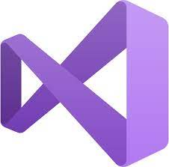
Рисунок 2.6 – Логотип «Visual Studio»
Visual Studio забезпечує першокласне налагодження ігрового ядра Unity. Швидко виявляє проблеми при тестуванні гри в реальному часі в редакторі «Unity» за допомогою точок зупинки для оцінки змінних і складних виразів[24].
Інструментарій інтерфейсу дозволяє підібрати налаштування в точності під себе, від улюбленого шрифту, кольору і до загальної теми, а система автозаповнення пришвидшить проектування коду. Для забезпечення зв’язки Unity на Visual Studio встановлюють плагін, зображений на рис. 2.7.
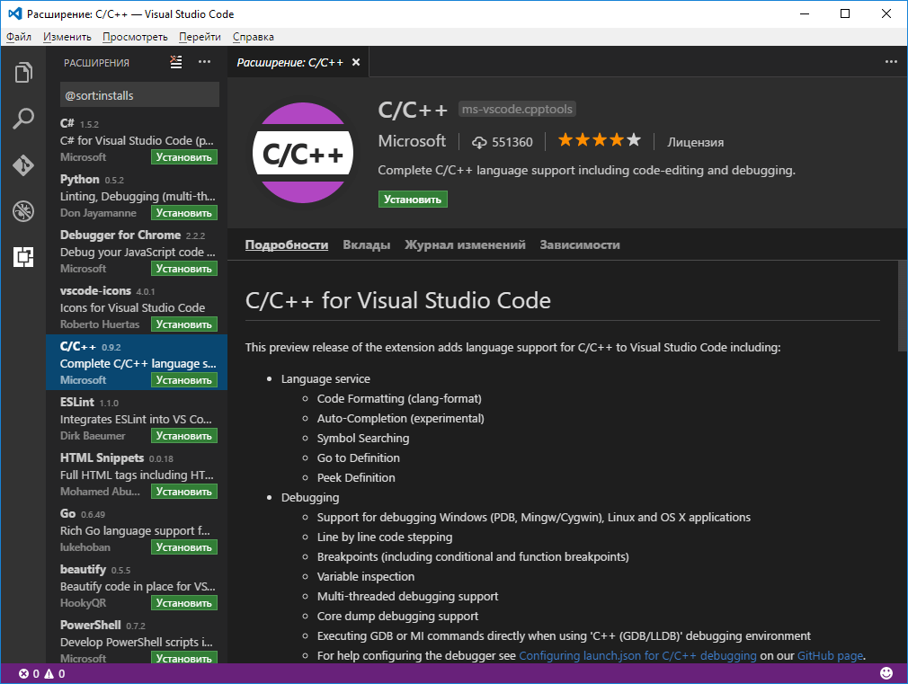
Рисунок 2.7 – Плагін «Visual Studio»

Розділ 3

Розробка відеогри СТРАТЕГІЇ РЕАЛЬНОГО ЧАСУ

  - Створення графічних моделей гри

Стратегії реального часу складаються із взаємодії гравця з об’єктами ігрового процесу, що представляють собою юніти, в даному проекті бойові кораблі, що воюють на космічних просторах для контролю цілих систем, та інтерфейсу що складається з «мінікарти» – мінімалістичного відображення поля боя та інших елементів інтерфейсу і не можуть існувати без них.
Тому для створення різних спрайтів роду військ існує багато інструментів для реалізації задуму. Для створення власних «зображень» використаємо утиліту «Paint.net» та саме такі інструменти: «Створення зображення», «Інструменти», «Слой», «Окраска» та «Ефекти». На рис. 3.1 зображено ново вибір створення спрайту розміром 500 на 500 пікселів.
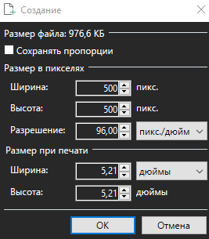
Рисунок 3.1 – Меню створення зоображення
Тепер почнемо зі створення самого спрайту, використовуючи бокову панель «Інструменти» малюємо потрібні форми і заповнюємо їх кольором, після чого за допомогою обраного ефекту «Віньєтка» стоврюємо тіні запланованої кольорової гами вказуючи направлення, тиск та радіус, отримуючи спрайт першого корабля – корвет, копіюємо 3 рази для отримання зображень необхідних для подальшої обробки. На рис. 3.1-3.2 настройка та кінцева фаза обраного ефекту.
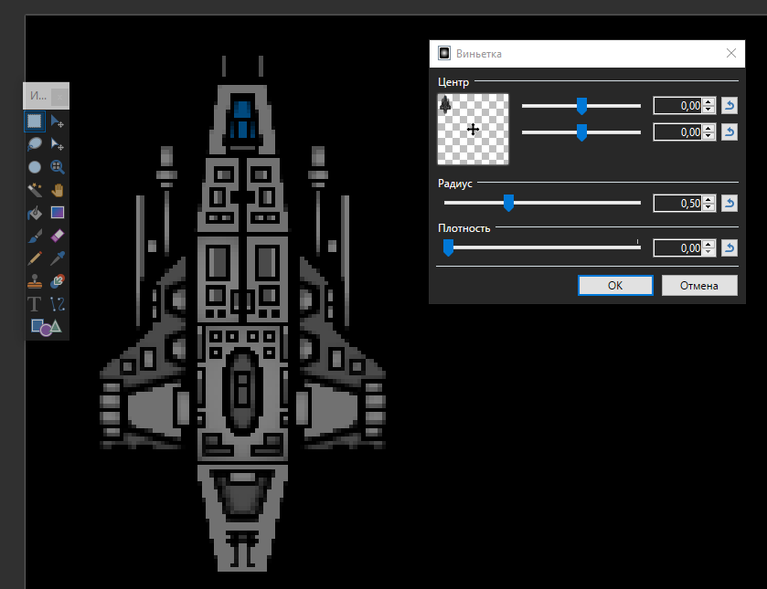
Рисунок 3.2 – Настройка ефекту «Віньєтка»
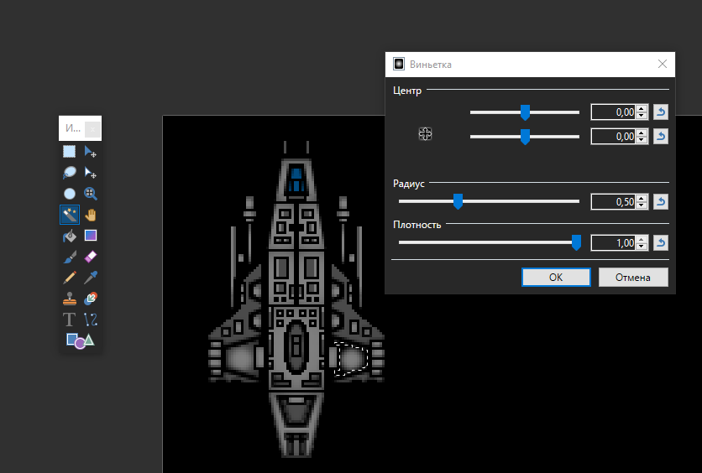
Рисунок 3.2 – Кінцевий ефект «Віньєтки»
Для використання наступного ефекту виводимо у інший слой виділене зображення та ініціюємо ефект «Хмари», на рис. 3.3 зображено виділення та переміщення малюнку через «Слой» та ініціалізація ефекту.
Цей ефект наддасть нашому кораблю потрібну ступінь пошкоджень, налаштовуємо всі повзунки для отримання найкращого ступеню пошкоджень і повторюємо цей процес ще один раз, для показу критичних пошкоджень, коли корабель може бути знищений від декількох влучень.
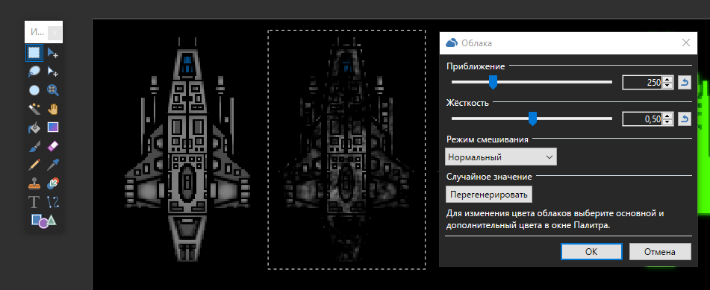
Рисунок 3.3 – Ефект «Хмари»
За допомогою виділення та ефекту «Освітлення» створюємо спрайт призначений для показу того, що юніт був вибраний курсором мишки.
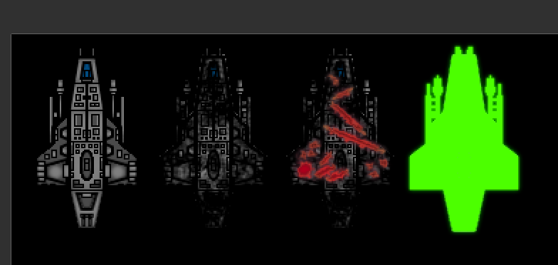
Рисунок 3.4 – Остаточний результат створення спрайтів
На рис. 3.4 бачимо остаточний набір спрайтів, додатково додавши ще один шар пошкоджень структури корабля. Повторюємо даний процес, створюючи кораблі: Корвет, Фрегат, Есмінець, Крейсер та лінкор для обох флотів як союзників так і супротивників під контролем штучного інтелекту, а також одне транспортне судно.
Для створення карти «нормалей» для створення двовимірного об’ємного зображення для освітлення використаємо сайт «normal_map»[25], виставляємо повзунки відповідно до потреби в глибині об’єму. Вікно налаштувань зображено на рис. 3.5.
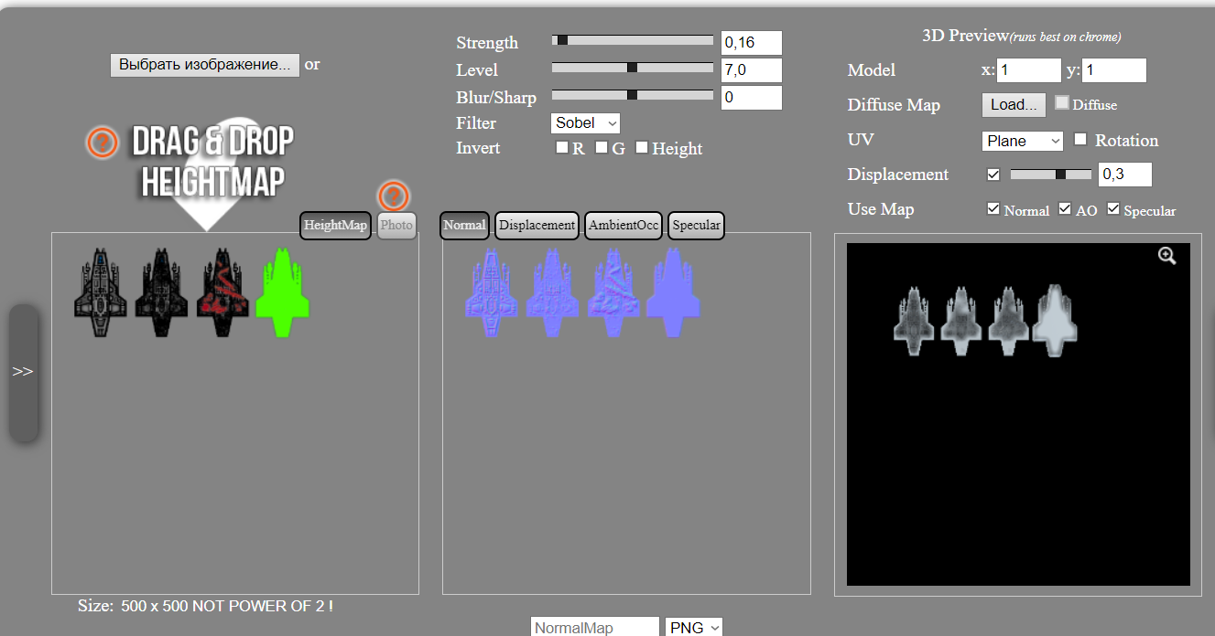
Рисунок 3.5 – Вікно налаштувань нормалі
Після створюємо спрайти для інтерфейсу, гармат та снарядів.

  - Створення ігрових механік

Основною механікою будь якої ігрового процесу РТС є переміщення, маневрування та бій юнітів під час гри. Для переміщення використаємо плагін «NavMeshSurface2d» як додатковий модуль на інтегрований в Unity для тривимірних моделей, він відповідає за знаходження найкоротшого шляху для переміщення з точки А в точку Б, оминаючи перешкоди, в грі пересуванню кораблів перешкоджають Астероїди, які кораблі стараються оминути. На рис. 3.6 зображено вікно налаштувань для об’єкта корвет.
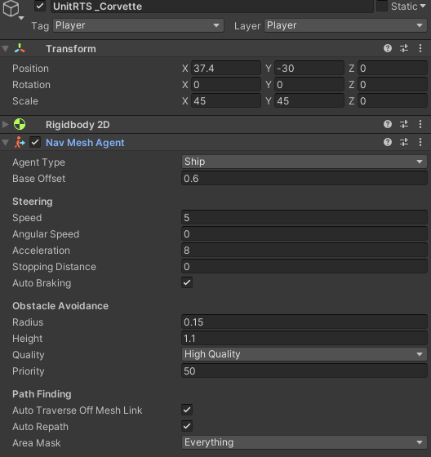
Рисунок 3.6 – Вікно налаштувань корвету
Для створення бойових дій кожен ігровий юніт, має мати певні характеристики для відображення себе як бойової одиниці. Кожен корабель буд мати набір характеристик відповідний до його класу: корвет, фрегат, есмінець крейсер чи лінкор. Корвети найдешевші кораблі і створені для швидкого реагування на ситуації на полі бою, фрегати більш важкі і створені для знищення корветів і підтримці флоту, есмінці представляють собою ті кораблі, що є вістрям будь якого наступу, маневрені і несуть на собі зброї достатньої для знищення супротивника до початку його стрільби. Крейсери – універсальні кораблі, вірний кінь любого шануючого себе адмірала, а лінкори – це компіляція всіх типів кораблів в одному, тут тобі і крупнокаліберні гармати, ракети, таран, але все упирається в малу швидкість та маневреність.
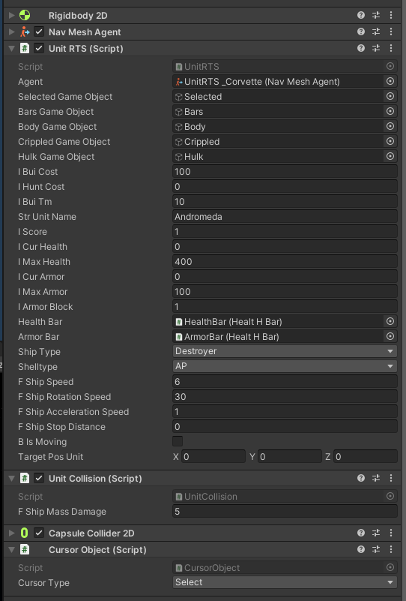
Рисунок 3.7 – Повний набір характеристик юніту
На рис. 3.7 зображено всі характеристики що має корабель, від кількості броні до типу установлених снарядів на кораблі, а на рис. 3.8 префаб корабля з установленим освітленням, смужками інтерфейсу, що означають «структурну цілісність» та «живучість корабля», значка на мінікарті та установлених гармат, як в турельному виді, ті що крутяться з певною швидкістю та ті що напрямлені тільки в одну сторону, і стріляють тільки тоді коли судно ворога на лінії прямої видимості.
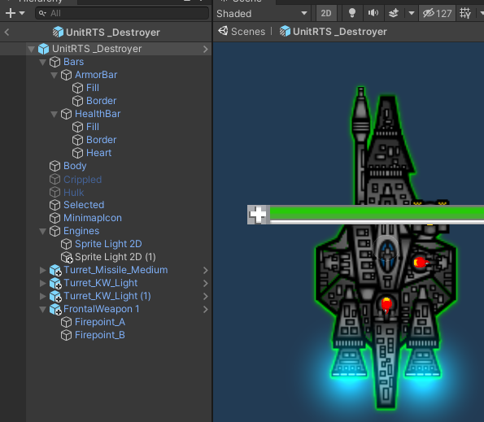
Рисунок 3.8 – Префаб об’єкту есмінець
Кожен корабель окрім корветів несе на собі зброю в турельному виді, яка після певної кількості вистрілів перегрівається і перестає стріляти та повертатися, охолоджуючись, на рис. 3.8 зображено значками перегріті гармати після проведеного залпу по ворогу.
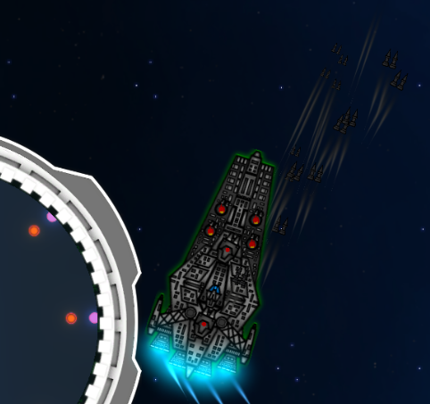
Рисунок 3.9 – Перегрів при стрільбі
Наступною складною ігровою механікою представлено переміщення кораблів за допомогою вибору військ мишкою, що зображено на рис. 3.9 та вибору переключення типів снарядів, БР - бронебійні, створені для зменшення броні при попаданні, ОФ – фугасні, універсальні, ЕХП – розривні, наносять значну кількість пошкоджень при влученні в корабель, якщо той немає броні та додатково ракети, що слідують за обраною ціллю, і змінюють її якщо та вже знищена. На рис. 3.10 зображено зміна типів снарядів при виборі.
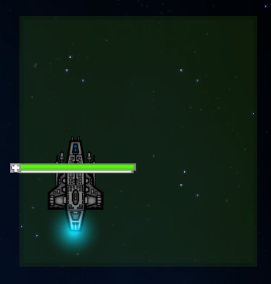
Рисунок 3.10 – Система вибору
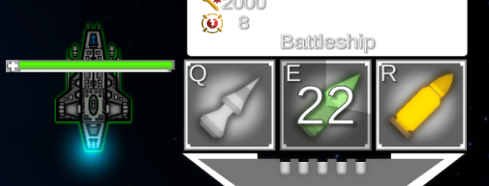
Рисунок 3.11 – Зміна типів снарядів

  - Ігровий процес

Ігровий процес представляє собою захист транспортних кораблів, що переміщаються з нижньої центральної точки екрану до верхньої центральної точки екрану, від ворожих флотів, що появляються справа чи зліва від конвою.
В залежності від обраної складності, однієї з трьох, гравець отримує задачу захистити «х» транспортників, де «х» загальна кількість транспортних суден, якщо ж вони будуть знищені гра буде завершена, відкриється вікно з рахунком очок за кожний прохід транспорту знизу до верху та за знищені кораблі мародерів, про продовження, вихід з додатку чи в меню. Частота хвиль ворожих військ також залежить від обраної складності. На рис. 3.11 зображено частина інтерфейсу що відповідає за вивід ресурсів гравця та таймеру хвиль.
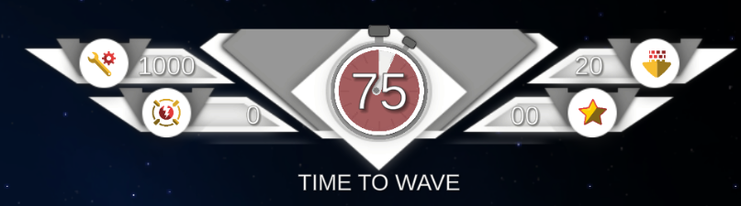
Рисунок 3.12 – Верхня частина інтерфейсу
Щоб скласти гарну стратегію та план оборони, потрібні війська. Права бокова панель, зображена на рис. 3.13, дозволяє заказувати гравцю війська, що будуть з’являтися, або знизу або згори поля боя, означуючи тим самим підкріплення з другої частини каравану.
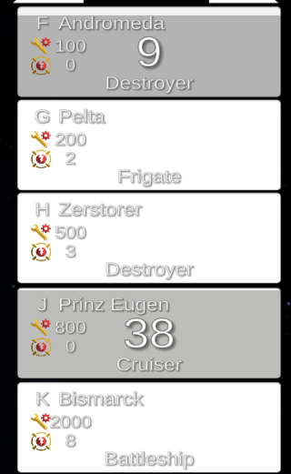
Рисунок 3.13 – Бокова панель призову військ
  - Написання композиції

Жодна відеогра не може обійтися без музичної композиції, навіть якщо та грає в меню і є побітовою. Незважаючи на сучасний розвиток музичної індустрії, часто можна почути неймовірні «саундтреки» від інді-розробників, які або записувалися хором і доповнювалось грою на музичних інструментах чи створювались наодинці, стали хітами, не такими масштабними як в розробників «AAA» ігор. На рис. 3.14 зображено вікно створення 8-бітної музичної композиції за допомогою онлайн-програми «BeepBox».
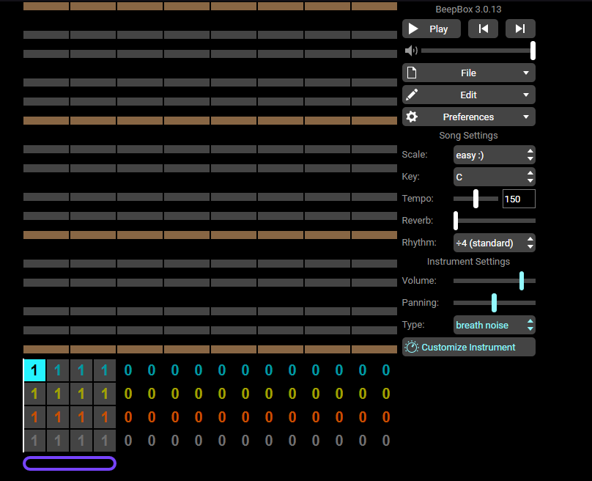
Рисунок 3.14 – Вікно створення комапозицій «BeepBox»

  - Тестування

Тестування є невиокремленим етапом в розробці будь-якого програмного продукту, адже саме воно виявляє всі прорахунки, проблеми і баги, з якими може зіткнутися як розробник так і гравець. Найгіршим випадком є коли користувач виявляє їх першим ніж розробник.
Тестування було проведено у 2 етапи:
- Продуктивність відеогри у реальному часі.
- Тестування гри після завершення проекту.
Так як Unity підтримує моніторинг відеогри у будь який момент ігрового процесу, даний етап проводився протягом усіх тестових запусків програмного продукту для забезпечення стабільного геймплею в незалежності від того, чи є навантажена система чи ні. Тестування у реальному часі зображено на рис. 3.15.
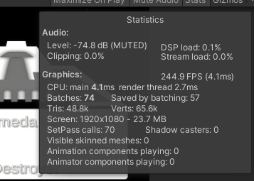
Рисунок 3.15 – Статистика моніторингу в реальному часі

Висновки

Мета дипломної роботи полягала в розробці відеогри для платформи Windows в програмному продукті «Unity» і показати розвиток жанру стратегій реального часу.
Розроблено комп’ютерну гру під назвою «Empire Salvation» з використанням багатьох можливостей ігрового движка. Жанром відеогри була обрана стратегія реального часу у стилістиці «Sci-fi» з можливістю повторної гри для покращення ігрового рахунку.
Розробник може змінювати як сам ігровий процес так і окремі механіки гри, жанр та музичний супровід. При отриманні дозволу, гравець також може змінювати ігровий процес.
Движок «Unity» легкий для навчання, не потребує значної бази за спиною тому заслуговує на можливість викладатись в начальних закладах студентам як окремий курс для тих хто хоче об’єднати своє життя з розробкою відеоігор чи для розвитку як спеціаліста. Інструментарій «Unity» дозволяє займатись графічним дизайном, моделюванням процесів та створенням програмних додатків, створити які не складає складності.

Список використаних джерел
- Unity Core Platform [Електронний ресурс]: [Веб-сайт]. – Електроні дані. – Режим доступу: https://unity.com/ru/products/core-platform
- Unreal Engine 4 [Електронний ресурс]: [Веб-сайт]. – Електроні дані. – Режим доступу: https://www.unrealengine.com/ko/?lang=ko
- Що таке інді-ігри? [Електронний ресурс]: [Веб-сайт]. – Електроні дані. – Режим доступу: https://genomukr.ru/igri/22798-shho-take-indi-igri.html
- Движок Unity – особенности, преимущества и недостатки [Електронний ресурс]: [Веб-сайт]. – Електроні дані. – Режим доступу: https://cubiq.ru/dvizhok-unity/
- Лучшие инди стратегии [Електронний ресурс]: [Веб-сайт]. – Електроні дані. – Режим доступу: https://cubiq.ru/luchshie-indi-strategii/
- Cтратегии в реальном времени — жанр нелегкой судьбы. [Електронний ресурс]: [Веб-сайт]. – Електроні дані. – Режим доступу: https://3dnews.ru/1002436/rts-feature
- Механика, геймплей, динамика — как устроен игровой процесс в играх [Електронний ресурс]: [Веб-сайт]. – Електроні дані. – Режим доступу: https://netology.ru/blog/09-2020-igrovoy-process
- Чем ремейк отличается от ремастера и переиздания? [Електронний ресурс]: [Веб-сайт]. – Електроні дані. – Режим доступу: https://games.mail.ru/pc/articles/secret/chem-remejk-otlichaetsya-ot-remastera-i-pereizdaniya/
- Warcraft III Reforged [Електронний ресурс]: [Веб-сайт]. – Електроні дані. – Режим доступу: https://playwarcraft3.com/ru-ru/
- Видеоигры - бессмысленное развлечение или настоящее искусство? [Електронний ресурс]: [Веб-сайт]. – Електроні дані. – Режим доступу: https://www.bbc.com/russian/features-45486784
- Spring RTS Engine [Електронний ресурс]: [Веб-сайт]. – Електроні дані. – Режим доступу: https://gcup.ru/load/engines/spring_engine/3-1-0-108
- The Spring Project — игровой движок с открытым исходным кодом и впечатляющим выбором бесплатных игр [Електронний ресурс]: [Веб-сайт]. – Електроні дані. – Режим доступу: https://gadgetshelp.com/azartnye-igry/the-spring-project-igrovoi-dvizhok-s-otkrytym-iskhodnym-kodom-i-vpechatliaiushchim-vyborom-besplatnykh-igr/
- Crysis 2 [Електронний ресурс]: [Веб-сайт]. – Електроні дані. – Режим доступу: https://ru.wikipedia.org/wiki/Crysis_2
- Warhammer 40k [Електронний ресурс]: [Веб-сайт]. – Електроні дані. – Режим доступу: https://warhammer40000.com
- Dune II: Battle For Arrakis [Електронний ресурс]: [Веб-сайт]. – Електроні дані. – Режим доступу: https://ru.wikipedia.org/wiki/Dune_II
- Warcraft: Orcs & Humans [Електронний ресурс]: [Веб-сайт]. – Електроні дані. – Режим доступу: https://uk.wikipedia.org/wiki/Warcraft:_Orcs_%26_Humans
- Total Annihilation [Електронний ресурс]: [Веб-сайт]. – Електроні дані. – Режим доступу: https://ru.wikipedia.org/wiki/Total_Annihilation
- Age of Empires [Електронний ресурс]: [Веб-сайт]. – Електроні дані. – Режим доступу: https://ru.wikipedia.org/wiki/Стратегия_в_реальном_времени
- Shogun: Total War [Електронний ресурс]: [Веб-сайт]. – Електроні дані. – Режим доступу: https://www.igromania.ru/news/85214/Total_War_Shogun_2-Fall_of_the_Samurai_stala_chastyu_Sagi.html
- Star Wars Empire At War [Електронний ресурс]: [Веб-сайт]. – Електроні дані. – Режим доступу: https://www.hwp.ru/articles/Obzor_igri_Star_Wars_-_Empire_at_War/
- OpenGameArt.org [Електронний ресурс]: [Веб-сайт]. – Електроні дані. – Режим доступу: https://opengameart.org
- Игровой движок [Електронний ресурс]: [Веб-сайт]. – Електроні дані. – Режим доступу: https://ru.wikipedia.org/wiki/Игровой_движок
- Paint.NET [Електронний ресурс]: [Веб-сайт]. – Електроні дані. – Режим доступу: https://www.ixbt.com/soft/paint-net.shtml
- Visual Studio + Unity [Електронний ресурс]: [Веб-сайт]. – Електроні дані. – Режим доступу: https://docs.microsoft.com/en-us/visualstudio/gamedev/unity/get-started/getting-started-with-visual-studio-tools-for-unity?pivots=windows

ДодаТок а

Створені спрайти у Відеогрі
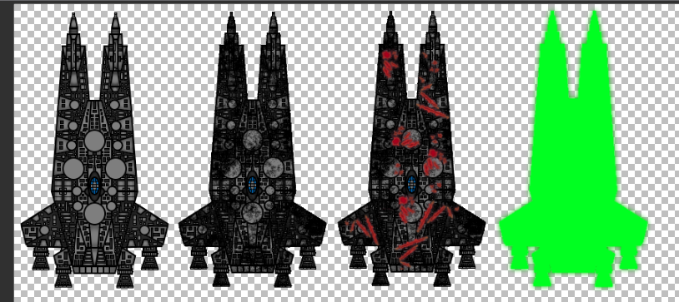
Рисунок А.1 – Спрайт лінкору гравця
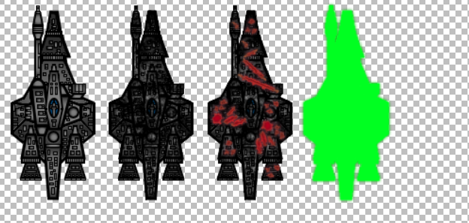
Рисунок А.2 – Спрайт есмінцю гравця
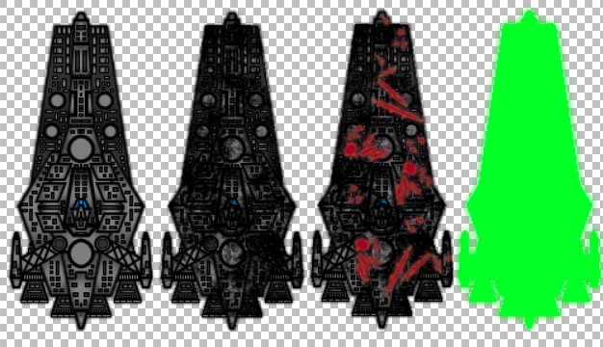
Рисунок А.3 – Спрайт крейсеру гравця
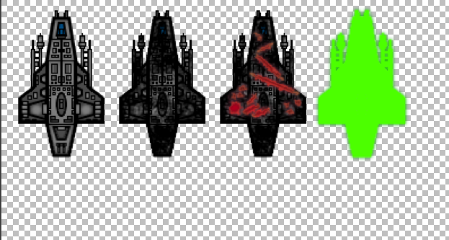
Рисунок А.4 – Спрайт корвету гравця
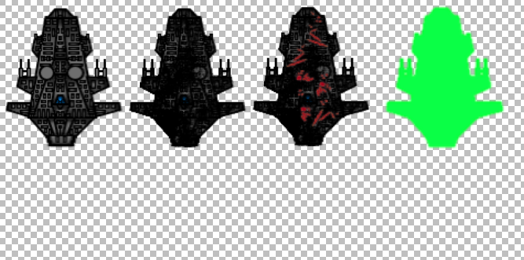
Рисунок А.5 – Спрайт фрегату гравця
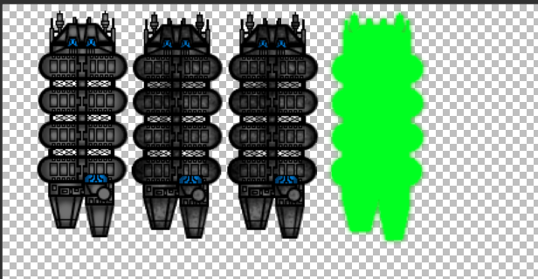
Рисунок А.6 – Спрайт нейтрального транспорту
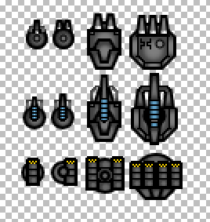
Рисунок А.7 – Спрайт турелей
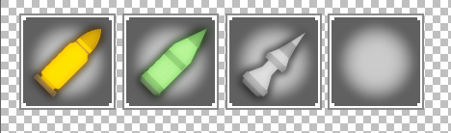
Рисунок А.8 – Спрайт кнопок вибору снарядів
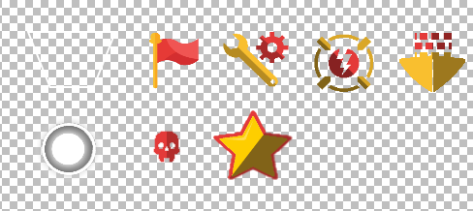
Рисунок А.9 – Спрайт іконок
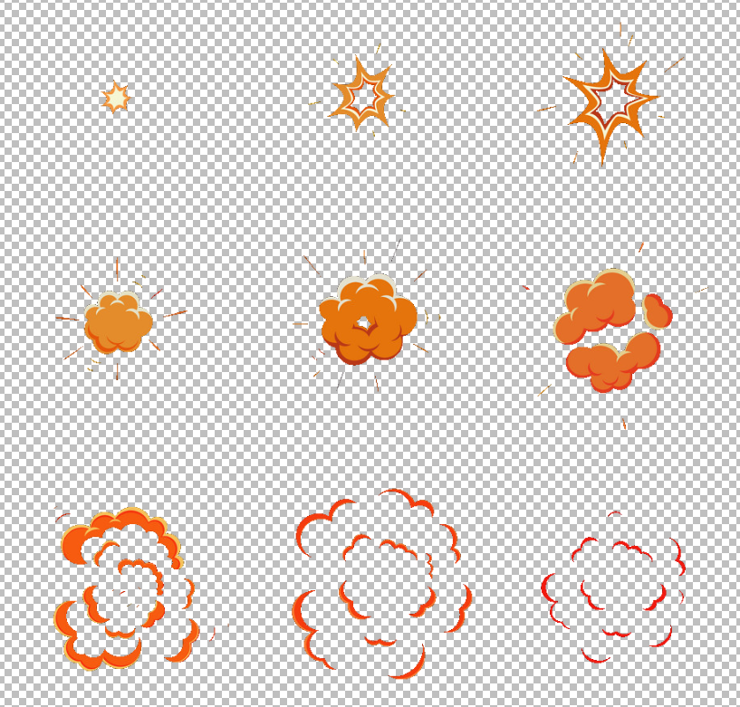
Рисунок А.10 – Спрайт вибуху
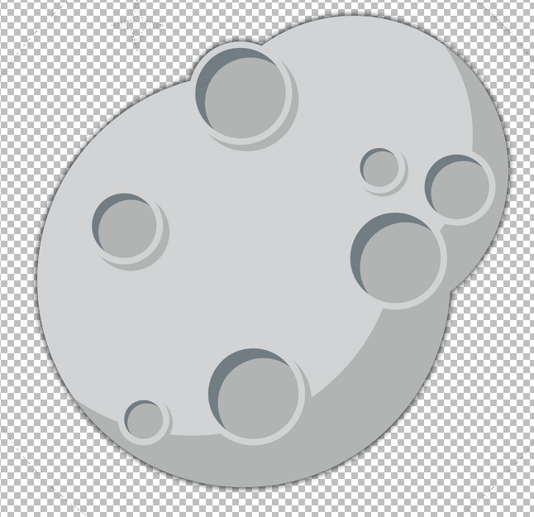
Рисунок А.11 – Спрайт астероїду

ДодаТок Б

КОД ВІДЕОГРИ
Код класу кнопок призову кораблів.
using System.Collections;
using System.Collections.Generic;
using UnityEngine;
using UnityEngine.UI;
using TMPro;
using Salvation.Selection;
using Salvation.Unit;
using Salvation.Wave;

namespace Salvation.Unit.Abilities
{
public enum ShipType
{
Corvette,
Frigate,
Destroyer,
Cruiser,
Battleship,
}
public class ButtonUnitBuild : MonoBehaviour
{
[SerializeField]
private Image imageCooldown;
[SerializeField]
private TMP_Text textCooldown;
[SerializeField]
private TMP_Text textKey;
[SerializeField]
private TMP_Text textName;
[SerializeField]
private TMP_Text textType;
[SerializeField]
private TMP_Text textCost;
[SerializeField]
private TMP_Text textCap;

[SerializeField]
private TMP_Text textIncome;
[SerializeField]
private TMP_Text textHunt;

[SerializeField]
private GameObject shipToBuild;
private int iShipCost;
private int iHuntCost;
private Vector2 spawnpointCoordinates;

//Key to build
[SerializeField]
private KeyCode key;

//Money to test
//private GameObject income;
private int PlInfluence;
private int PlHunt;

private bool isCooldown = false;
private float cooldownTime = 30.0f;
private float cooldownTimer = 0.0f;

//public bool bButtonPressed = false;
private void Start()
{
//Check cost and build time
iShipCost = shipToBuild.GetComponent<UnitRTS>().iBuiCost;
iHuntCost = shipToBuild.GetComponent<UnitRTS>().iHuntCost;
cooldownTime = shipToBuild.GetComponent<UnitRTS>().iBuiTm;
textCost.text = iShipCost.ToString();
textCap.text = iHuntCost.ToString();
textName.text = shipToBuild.GetComponent<UnitRTS>().strUnitName;
textType.text = shipToBuild.GetComponent<UnitRTS>().shipType.ToString();
//Unselect a cooldown
textCooldown.gameObject.SetActive(false);
imageCooldown.fillAmount = 0.0f;
//Key in text
textKey.text = key.ToString();
//Spawn
spawnpointCoordinates = new Vector2(0, 0);
}

private void Update()
{
//If we pressed a button
if (Input.GetKeyDown(key))
{
UseButton();
}
if (isCooldown)
{
ApplyCooldown();
}
}
private void ApplyCooldown()
{
cooldownTimer -= Time.deltaTime;
if (cooldownTimer < 0.0f)
{
isCooldown = false;
textCooldown.gameObject.SetActive(false);
imageCooldown.fillAmount = 0.0f;
}
else
{
textCooldown.text = Mathf.RoundToInt(cooldownTimer).ToString();
imageCooldown.fillAmount = cooldownTimer / cooldownTime;
}
}
//Function for activation
public void UseButton()
{
if (isCooldown)
{
}
else
{
//Check money
PlInfluence = WaveTimer.PlInfluence;
//Check Hunt
PlHunt = Hunt.iHuntNum;
//If we have enough money and hunt
if (PlInfluence >= iShipCost && PlHunt >= iHuntCost)
{
//Cost withdraw INFLUENCE
PlInfluence -= iShipCost;
textIncome.text = PlInfluence.ToString();
//Debug.Log("Influence: " + PlInfluence);
WaveTimer.PlInfluence = PlInfluence;

//Cost withdraw HUNT
PlHunt -= iHuntCost;
textHunt.text = PlHunt.ToString();
//Debug.Log("Hunt: " + PlHunt);
Hunt.iHuntNum = PlHunt;

//Spawn a ship
Instantiate(shipToBuild, spawnpointCoordinates, Quaternion.identity);
//if clicked
isCooldown = true;
textCooldown.gameObject.SetActive(true);
cooldownTimer = cooldownTime;
}
//bButtonPressed = false;
}
}
}
}
Код класу контролю переміщення карти мишкою.
using System.Collections;
using System.Collections.Generic;
using UnityEngine;

public class CameraController : MonoBehaviour
{
[SerializeField]
public float panSpeed = 60f;
public float panBorderThickness = 10f;
public Vector2 panLimit;
// Start is called before the first frame update
void Start()
{

}

// Update is called once per frame
void Update()
{
//
Vector2 pos = transform.position;
//
if (Input.GetKey("w") || Input.mousePosition.y >= Screen.height - panBorderThickness)
{
pos.y += panSpeed * Time.deltaTime;
}
//
if (Input.GetKey("s") || Input.mousePosition.y <= panBorderThickness)
{
pos.y -= panSpeed * Time.deltaTime;
}
//
if (Input.GetKey("d") || Input.mousePosition.x >= Screen.width - panBorderThickness)
{
pos.x += panSpeed * Time.deltaTime;
}
//
if (Input.GetKey("a") || Input.mousePosition.x <= panBorderThickness)
{
pos.x -= panSpeed * Time.deltaTime;
}
pos.x = Mathf.Clamp(pos.x, -panLimit.x, panLimit.x);
pos.y = Mathf.Clamp(pos.y, -panLimit.y, panLimit.y);
transform.position = pos;
}
}
Код класу снаряду.
using System.Collections;
using System.Collections.Generic;
using UnityEngine;

namespace Salvation.Unit.Turret
{
public class Bullet : MonoBehaviour
{
// Start is called before the first frame update
[Header("Shell")]
[SerializeField]
private int iBulDamage = 0;
[SerializeField]
private int iBulDamageArmor = 0;
[SerializeField]
private int iBulDamageExplosive = 0;

[SerializeField]
private string strLayer = "Enemy";
private int iTimeTag;

public int fBulSpeed;
[Header("Missile")]
[SerializeField]
private Rigidbody2D rigidBody;
[SerializeField]
private float fScanRad;
[SerializeField]
private LayerMask layers;
[SerializeField]
private float turnSpeed;
//Enemy
[SerializeField]
private Collider2D target;
void FixedUpdate()
{
if (gameObject.CompareTag("Missile")) {
TrackForEnemy();
}
}
private void TrackForEnemy()
{
target = Physics2D.OverlapCircle(transform.position, fScanRad, layers);
if (target)
{
Vector2 direction = (Vector2)target.transform.position - rigidBody.position;
direction.Normalize();
float rotateAmount = Vector3.Cross(direction, transform.up).z;
rigidBody.angularVelocity = -turnSpeed * rotateAmount;
rigidBody.velocity = transform.up * fBulSpeed;
}
else
{
Destroy(gameObject);
//Explosion TO D0:
}
}
public void OnTriggerEnter2D(Collider2D collision)
{
//Destroy(gameObject);
//If unit belongs to enemy deal damage to neutrals
//If unit belongs to tag deal damage
iTimeTag = collision.gameObject.layer;
if (iTimeTag == LayerMask.NameToLayer(strLayer))
{
//Debug.Log("Trigger");
UnitRTS target = collision.GetComponent<UnitRTS>();
if (target != null) target.GetComponent<UnitRTS>().TakeDamage(iBulDamage, iBulDamageArmor, iBulDamageExplosive);
//TO DO: Explosion
Destroy(gameObject);
}
else if(iTimeTag == LayerMask.NameToLayer("Obstacle"))
{
Destroy(gameObject);
}
}
}
}
Код класу кнопок вибору снарядів.
using System.Collections;
using System.Collections.Generic;
using UnityEngine;
using UnityEngine.UI;
using TMPro;
using Salvation.Selection;
using Salvation.Unit;

namespace Salvation.Unit.Abilities
{
//Shelltypes
public enum ShellType
{
AP,
HE,
EXP,
Missile,
Laser
}
public class ButtonsAbilities : MonoBehaviour
{
[SerializeField]
private Image imageCooldown;
[SerializeField]
private TMP_Text textCooldown;
[SerializeField]
private TMP_Text textKey;
[SerializeField]
public ShellType shellType = ShellType.HE;

//List of units
public KeyCode key;
//List of units
public List<UnitRTS> selectedUnitRTSList;

private bool isCooldown = false;
private float cooldownTime = 30.0f;
private float cooldownTimer = 0.0f;

//public bool bButtonPressed = false;
private void Start()
{
//Initialising an array
selectedUnitRTSList = new List<UnitRTS>();
//Unselect a cooldosn
textCooldown.gameObject.SetActive(false);
imageCooldown.fillAmount = 0.0f;
//Key in text
textKey.text = key.ToString();
}

private void Update()
{
//If we pressed a button
if (Input.GetKeyDown(key))
{
UseButton();
}
if (isCooldown)
{
ApplyCooldown();
}
}
private void ApplyCooldown()
{
cooldownTimer -= Time.deltaTime;
if(cooldownTimer < 0.0f)
{
isCooldown = false;
textCooldown.gameObject.SetActive(false);
imageCooldown.fillAmount = 0.0f;
}
else
{
textCooldown.text = Mathf.RoundToInt(cooldownTimer).ToString();
imageCooldown.fillAmount = cooldownTimer / cooldownTime;
}
}
//Function for activation
public void UseButton()
{
if (isCooldown)
{
//if on cooldown do nothing
}
else
{
//Find Selected Units
selectedUnitRTSList.Clear();
selectedUnitRTSList = GameObject.Find("SelectionControl").GetComponent<UnitSelection>().selectedUnitRTSList;
// Debug.Log(selectedUnitRTSList);
if (selectedUnitRTSList != null)
{
foreach (UnitRTS unitRTS in selectedUnitRTSList)
{
unitRTS.GetComponent<UnitRTS>().shelltype = shellType;
Debug.Log("Shell acquired by: " + unitRTS.name + "Shelltype: " + shellType);
}
//if clicked
isCooldown = true;
textCooldown.gameObject.SetActive(true);
cooldownTimer = cooldownTime;
}
//bButtonPressed = false;
}
}
}
}
Код класу точок спасіння траспортів.
using System.Collections;
using System.Collections.Generic;
using UnityEngine;
using TMPro;
using Salvation.Unit.Abilities;
using Salvation.Unit;
using Salvation.Scoreboard;

namespace Salvation.Wave {
public class CollectSpawnedUnits : MonoBehaviour
{
[Header("Collector")]
//Collector scale
[SerializeField]
private float fScale;
//Coolector name
[SerializeField]
private CircleCollider2D coll_r;
//Coolector Tag
[SerializeField]
private string strCollectTag;
[SerializeField]
private int iTransportscore;

[Header("Income")]
[SerializeField]
private TMP_Text textIncome;
//[SerializeField]
private int PlInfluence;
private int PlInfluence_Old;
// Start is called before the first frame update
void Start()
{
//Collider
coll_r = GetComponent<CircleCollider2D>();
coll_r.radius = fScale;
}
//If object is in area
public void OnTriggerEnter2D(Collider2D other)
{
Debug.Log(other.gameObject.name);
if (other.gameObject.CompareTag(strCollectTag))
{
//Destroy transport if in area
Destroy(other.gameObject);
//Decrease count by 1
TransportsRegime.iCurTransportNum--;
//Add money by collector
PlInfluence = other.gameObject.GetComponent<Transport>().fTransportInfluence;
//Income
PlInfluence_Old = WaveTimer.PlInfluence;
//Debug.Log(PlInfluence_Old);
PlInfluence_Old += PlInfluence;
textIncome.text = PlInfluence_Old.ToString();
WaveTimer.PlInfluence = PlInfluence_Old;
//Add SCORE
Scoreboard.Scoreboard.instance.AddScore(iTransportscore);
}
}
}
}
Код класу вибору цілі атаки для кораблів супротивника.
using System.Collections;
using System.Collections.Generic;
using System.Linq;
using UnityEngine;

namespace Salvation.Unit
{
public class EnemyAi : MonoBehaviour
{
private GameObject closestEnemy;

//private Transform[] enemies;
//private GameObject[] enemies;

private UnitRTS unit;
private float update;

// Start is called before the first frame update
private void Start()
{
unit = gameObject.GetComponent<UnitRTS>();
}

// Update is called once per frame
private void Update()
{
GetClosestEnemy();
}
private void GetClosestEnemy()
{
float distanceToClosestEnemy = Mathf.Infinity;
closestEnemy = null;

GameObject[] allPlayerships = GameObject.FindGameObjectsWithTag("Player");
GameObject[] allNeutralships = GameObject.FindGameObjectsWithTag("Neutral");
GameObject[] allEnemies = allPlayerships.Concat(allNeutralships).ToArray();

foreach (GameObject currentEnemy in allEnemies)
{
float distanceToEnemy = (currentEnemy.transform.position - this.transform.position).sqrMagnitude;
if (distanceToEnemy < distanceToClosestEnemy)
{
distanceToClosestEnemy = distanceToEnemy;
closestEnemy = currentEnemy;
}
}
if (allEnemies.Length > 0)
{
gameObject.GetComponent<UnitRTS>().agent.stoppingDistance = 100;
gameObject.GetComponent<UnitRTS>().MoveTo(closestEnemy.transform.position);
gameObject.GetComponent<UnitRTS>().RotateTo(closestEnemy.transform.position);
}
}
}
}
Код класу функції паралаксу.
using System.Collections;
using System.Collections.Generic;
using UnityEngine;

public class Parallaxing : MonoBehaviour
{
// List of all grounds to parallax
public Transform[] backgrounds;
//Camera
private float[] parralaxScales;
//Smoooth
public float smoothing;

public Transform cam;
private Vector3 previousCamPos;

// Calles before Start (logic before functions, but after objects
void Awake()
{
cam = Camera.main.transform;
}

// Start is called before the first frame update
void Start()
{
//
previousCamPos = cam.position;
//Parallax scale
int backlengh = backgrounds.Length;
parralaxScales = new float[backlengh];
for (int i = 0; i < backlengh; i++)
{
parralaxScales[i] = backgrounds[i].position.z*-1;
}
}

// Update is called once per frame
void Update()
{
for (int i = 0; i < backgrounds.Length; i++)
{
//Opposite direction of movement
float parallax = (previousCamPos.x - cam.position.x) * parralaxScales[i];
//Current position + parallax
float backgroundTargetPosX = backgrounds[i].position.x + parallax;
//Target pos
Vector3 backgroundTargetPos = new Vector3(backgroundTargetPosX, backgrounds[i].position.y, backgrounds[i].position.z);
//Fade
backgrounds[i].position = Vector3.Lerp(backgrounds[i].position, backgroundTargetPos, smoothing * Time.deltaTime);
}
previousCamPos = cam.position;
}
}
Код класу турелі.
using System.Collections;
using System.Collections.Generic;
using UnityEngine;
using Salvation.Utils;
using Salvation.Unit.Abilities;

namespace Salvation.Unit.Turret
{
public class TurretAI : MonoBehaviour
{
//AI
[Header("Turret stats")]
[SerializeField]
private float fScanRad;
[SerializeField]
private LayerMask layers;
[SerializeField]
private float turnSpeed;

//Angles
private float fAngle;

//Firepoint
[SerializeField]
private Transform[] firePoints = new Transform[2];

//Turret Heat
[Header("Turret heat exchange")]
[SerializeField]
private float fHeat = 2;
private float fCurHeat;
[SerializeField]
private float fMaxHeat = 10;
private float fCountdown = 1;
[SerializeField]
private float fNumHeatsinks = 1;
private bool bActOverheat;
private GameObject selectedOverHeat;
//Enemy
private Collider2D target;

//Activation Red - Green
[Header("Turret activa alarm")]
[SerializeField]
private GameObject Activation;
private bool bActAlarm;

//Bullet stats
[Header("Bullets to fire")]
private GameObject Bullet;
[SerializeField]
private GameObject BulletAP;
[SerializeField]
private GameObject BulletHE;
[SerializeField]
private GameObject BulletEXP;
[SerializeField]
private GameObject Missile;
[SerializeField]
private int LaserDmg;
[SerializeField]
private float fFireRate;
[SerializeField]
private float fFireCountdown;
[SerializeField]
private float fBulSpeed;

//Default
public ShellType shell = ShellType.HE;

//For Raycast fire
[SerializeField] private LayerMask LayerAttackName;
public RaycastHit2D hit;

//For laser
public LineRenderer lineRenderer;

//#1========================START ========================
private void Start()
{
//ALARM
bActAlarm = false;
//HEAT
fCurHeat = 0;
bActOverheat = false;
selectedOverHeat = transform.Find("Overheat").gameObject;
SetOverheatVisible(false);
}
//#2========================UPDATE ========================
private void Update()
{
//Main Target script
CheckForEnemy();
LookAtTarget();
//Countdown for heatsinks
if (Time.time > fCountdown)
{
fCountdown = Time.time + fHeat;
if(bActOverheat == true) fCurHeat -= fNumHeatsinks;
}
}
//#3========================CheckForEnemy ========================
private void CheckForEnemy()
{
target = Physics2D.OverlapCircle(transform.position, fScanRad, layers);
// if (target!= null) Debug.Log(target.gameObject.name);
//Checking for Shell Type
if (shell == ShellType.Missile)
{
Bullet = Missile;
}
else if (shell == ShellType.Laser)
{
//do nothing
}
else
{
shell = gameObject.GetComponentInParent<UnitRTS>().shelltype;
if (shell == ShellType.AP && Bullet != BulletAP) Bullet = BulletAP;
if (shell == ShellType.HE && Bullet != BulletHE) Bullet = BulletHE;
if (shell == ShellType.EXP && Bullet != BulletEXP) Bullet = BulletEXP;
}
}
//#4========================LookAtTarget ========================
private void LookAtTarget()
{
if (fCurHeat >= fMaxHeat)
{
if(bActOverheat == false) bActOverheat = true;
SetOverheatVisible(true);
}
if(fCurHeat <= 0)
{
if (bActOverheat == true) bActOverheat = false;
SetOverheatVisible(false);
}
if (target != null && bActOverheat == false)
{
//Activation an alarm. that represents turret activation
if (bActAlarm == false) bActAlarm = true;
Activation.GetComponent<SpriteRenderer>().color = Color.green;

//Rotation
Vector2 direction = target.transform.position - transform.position;
fAngle = Mathf.Atan2(direction.y, direction.x) * Mathf.Rad2Deg - 90f;

//Arc of fire is for future(TO DO;)
transform.rotation = Quaternion.Slerp(transform.rotation, Quaternion.Euler(0, 0, fAngle), turnSpeed * Time.deltaTime);

//Raycast to fire when targeted
Debug.DrawRay(transform.position, transform.TransformDirection(Vector2.up) * fScanRad, Color.red);
RaycastHit2D hit = Physics2D.Raycast(transform.position, transform.TransformDirection(Vector2.up), fScanRad, LayerAttackName);
// if (hit.transform.CompareTag("Enemy") == true)
if (hit)
{
//Debug.Log("Turret on target: " + hit.collider.name);
if (shell == ShellType.Laser)
{
EnableLaser();
}
if (gameObject.CompareTag("Firearm") || gameObject.CompareTag("Missile"))
{
if (Time.time > fFireCountdown)
{
fFireCountdown = Time.time + 1 / fFireRate;
Shoot();
}
}
}
else
{
if (gameObject.CompareTag("Laser"))
{
DisableLaser();
}
}
}
else//If no target
{
if (gameObject.CompareTag("Laser"))
{
DisableLaser();
}
//Alarm
if (bActAlarm == true)
{
bActAlarm = false;
Activation.GetComponent<SpriteRenderer>().color = Color.red;
}
}
}
//#5======================== Shoot ========================
private void Shoot()
{
//Fire at 1+ barrels
foreach (Transform firePoint in firePoints)
{
// Instantiate returns GameObject by default, no need to cast
GameObject bullet = Instantiate(Bullet, firePoint.position, firePoint.rotation);
//Give a bullet speed
fBulSpeed = Bullet.GetComponent<Bullet>().fBulSpeed;
bullet.GetComponent<Rigidbody2D>().AddForce(new Vector2(firePoint.up.x, firePoint.up.y) * fBulSpeed, ForceMode2D.Impulse);
}
//Add a heat
fCurHeat += fHeat;
}
//#7========================FireRange ========================
private void OnDrawGizmosSelected()
{
Gizmos.DrawWireSphere(transform.position, fScanRad);
}
//#8========================HeatVisible ========================
public void SetOverheatVisible(bool visible)
{
selectedOverHeat.SetActive(visible);
}
//Enable laser
private void EnableLaser()
{
//lineRenderer.SetPosition(0, new Vector3 (0, firePoints[0].position.y, firePoints[0].position.z));
//lineRenderer.SetPosition(1, new Vector2 (hit.point.x, hit.point.y));
lineRenderer.SetPosition(0, firePoints[0].position);
lineRenderer.SetPosition(1, target.transform.position);
lineRenderer.enabled = true;
target.GetComponent<UnitRTS>().TakeDamage(0, LaserDmg, 0);
}
//Disable laser
private void DisableLaser()
{
lineRenderer.enabled = false;
}
}
}
Код класу колізії.
using System.Collections;
using System.Collections.Generic;
using UnityEngine;

namespace Salvation.Unit
{
public class UnitCollision : MonoBehaviour
{
//[SerializeField]
private int fShipRamDamage;
[SerializeField]
private int fShipMassDamage = 2;
// [SerializeField]
private string strRTSUnitTag;
////============ Start
private void Start()
{
strRTSUnitTag = gameObject.tag;
fShipRamDamage = (int)gameObject.GetComponent<Rigidbody2D>().velocity.magnitude * fShipMassDamage;
Debug.Log("Unit: " + gameObject.name + "Tag: " + strRTSUnitTag);
}
//============ Collission check on RAM
private void OnCollisionEnter2D(Collision2D collision)
{
//Debug.Log("Ram! " + gameObject);
if (!collision.gameObject.CompareTag("Bullet") && !collision.gameObject.CompareTag(strRTSUnitTag))
{
UnitRTS target = collision.gameObject.GetComponent<UnitRTS>();
if (target != null)
{
target.GetComponent<UnitRTS>().TakeDamage(fShipRamDamage, 0, 0);
Debug.Log("Damage! " + fShipRamDamage);
}
}
}
////============ Collisiion on CLASH
private void OnCollisionStay2D(Collision2D collision)
{
//Debug.Log("Clash! " + gameObject);
if (!collision.gameObject.CompareTag("Bullet") && !collision.gameObject.CompareTag(strRTSUnitTag))
{
UnitRTS target = collision.gameObject.GetComponent<UnitRTS>();
if (target != null)
{
target.GetComponent<UnitRTS>().TakeDamage(fShipMassDamage, 0, 0);
Debug.Log("Damage! " + fShipMassDamage);
}
}
}
}
}
Код класу юніту.
using Salvation.Unit.Abilities;
using System.Collections;
using System.Collections.Generic;
using UnityEngine;
using UnityEngine.AI;
using UnityEngine.UI;
using Salvation.Selection;
using Salvation.Wave;

namespace Salvation.Unit {

public class UnitRTS : MonoBehaviour
{
//Navmesh activation
public NavMeshAgent agent;

public GameObject selectedGameObject;
public GameObject barsGameObject;

public GameObject bodyGameObject;
public GameObject crippledGameObject;
public GameObject hulkGameObject;

//public GameObject huntGameObject;
//public Button BarsCheck;

//Build Stats
public int iBuiCost;
public int iHuntCost;
public int iBuiTm;
public string strUnitName;

//Score
public int iScore;

//Health stats
public int iCurHealth;
public int iMaxHealth;

public int iCurArmor;
public int iMaxArmor;
public int iArmorBlock;

private int iDamageBlock;
private int iDamageArmourBlock;

public HealtHBar healthBar;
public HealtHBar armorBar;
//private bool bars = true;

//Basic type of unit class
public ShipType shipType = ShipType.Corvette;
//Basic type of equipped shells
public ShellType shelltype = ShellType.HE;

//[SerializeField]
public float fShipSpeed;

//[SerializeField]
public float fShipRotationSpeed;

[SerializeField]
private float fShipAccelerationSpeed;

[SerializeField]
private float fShipStopDistance;

//Checking for rotation
public bool bIsMoving = false;
public Vector3 TargetPosUnit;
//#1 ================ START ================
void Start()
{
//Updating stats
//HEALTH
iCurHealth = iMaxHealth;
healthBar.SetMaxHealth(iMaxHealth);
//ARMOR
iCurArmor = iMaxArmor;
armorBar.SetMaxHealth(iMaxArmor);

//Updating scripted variables
agent = GetComponent<NavMeshAgent>();
agent.updateRotation = false;
agent.updateUpAxis = false;
agent.speed = fShipSpeed;
agent.angularSpeed = fShipRotationSpeed;
agent.acceleration = fShipAccelerationSpeed;
agent.stoppingDistance = 0;
//Selection object unvisible
//selectedGameObject = transform.Find("Selected").gameObject;
SetSelectedVisible(false);
//Bars
barsGameObject = transform.Find("Bars").gameObject;
//Body
bodyGameObject = transform.Find("Body").gameObject;
crippledGameObject = transform.Find("Crippled").gameObject;
hulkGameObject = transform.Find("Hulk").gameObject;
//Money for hunt
//huntGameObject = GameObject.Find("")
//BarsCheck = GameObject.Find("ButtonBars").GetComponent<Button>();
//BarsCheck.GetComponent<Button>().onClick.AddListener(SetBarsVisible);
//SetBarsVisible(false);
}
//#2 ================ UPDATE ================
private void Update()
{
//If the ship is moving autorotation to target
if (bIsMoving == true) RotateTo(TargetPosUnit);
//Check if healthbars selected
//if (Input.GetKeyUp(KeyCode.B)) SetBarsVisible();
if (ButtonBar.bBars == true)SetBarsVisible(true);
else SetBarsVisible(false);
//Health loss change
if (iCurHealth < iMaxHealth / 2) SetCrippledVisible(true);
if (iCurHealth < iMaxHealth / 4) SetHulkVisible(true);
}

//#3 ================ SELECTION ================
public void SetSelectedVisible(bool visible)
{
selectedGameObject.SetActive(visible);
}
// Bars Visibility
public void SetBarsVisible(bool visible)
{
barsGameObject.SetActive(visible);
//barsGameObject.SetActive(bars);
//bars = !bars;
}
// 50% Hull Visibility
public void SetCrippledVisible(bool visible)
{
crippledGameObject.SetActive(visible);
bodyGameObject.SetActive(false);
}
// 25% Hull Visibility
public void SetHulkVisible(bool visible)
{
hulkGameObject.SetActive(visible);
crippledGameObject.SetActive(false);
}
//#4 ================ AVOIDABLE MOVEMENT ================
public void MoveTo(Vector3 targetPosition)
{
agent.SetDestination(targetPosition);
}

//#5 ================ ROTATION ================
public void RotateTo(Vector3 targetPosition)
{
if (transform.position != targetPosition)
{
//Vector3 vectorToTarget = targetPosition - transform.position;
//float angle = (Mathf.Atan2(vectorToTarget.y, vectorToTarget.x) * Mathf.Rad2Deg) - 90;
//Quaternion q = Quaternion.AngleAxis(angle, Vector3.forward);
//transform.rotation = Quaternion.Slerp(transform.rotation, q, Time.deltaTime * fShipRotationSpeed);

float angle = Mathf.Atan2(targetPosition.y - transform.position.y, targetPosition.x - transform.position.x) * Mathf.Rad2Deg - 90;
Quaternion targetRotation = Quaternion.Euler(new Vector3(0, 0, angle));
transform.rotation = Quaternion.RotateTowards(transform.rotation, targetRotation, fShipRotationSpeed * Time.deltaTime);

//Quaternion toRotation = Quaternion.LookRotation(Vector3.forward, targetPosition);
//For a heavy rotation
//transform.rotation = Quaternion.RotateTowards(transform.rotation, toRotation, fShipRotationSpeed * Time.deltaTime);
//For a moment rotation
//transform.rotation = Quaternion.SlerpUnclamped(transform.rotation, toRotation, fShipRotationSpeed * Time.deltaTime);
}
else
{
if (bIsMoving == true) bIsMoving = false;
}
}

//#6 ================ DAMAGE ================
public void TakeDamage(int damage_basic, int damage_armor, int damage_explosive)
{
//Structure represents a partial damage block
if(iCurArmor > 0)
{
//Damage through armour
if(damage_basic >= 0) iDamageBlock = damage_basic - iArmorBlock;
else iDamageBlock = 0;
//Armor destruction
iDamageArmourBlock = iDamageBlock + damage_armor;
if (iDamageArmourBlock != 0) iCurArmor -= iDamageArmourBlock;
//Health destruction
if (iDamageBlock > 0) iCurHealth -= iDamageBlock;
//Debug.Log("Damage decrease: " + iCurArmor);
}
else if (damage_explosive > 0) iCurHealth -= damage_explosive;
else iCurHealth -= damage_basic;
//Check bars
healthBar.SetHealth(iCurHealth);
armorBar.SetHealth(iCurArmor);
//Checkong for no health
if (iCurHealth <= 0)
{
//If an enemy unit - now ENEMY
if (gameObject.CompareTag("Enemy"))
{
//Score+
Scoreboard.Scoreboard.instance.AddScore(iScore);
//Money
Hunt.iHuntNum++;
Hunt.instance.SetHunt(Hunt.iHuntNum);
}
//If a neutral unit - now TRANSPORT
if (gameObject.CompareTag("Neutral"))
{
//Transport number decrease by 1 on death
TransportsRegime.iTransportNum--;
TransportsRegime.instance.SetTransport(TransportsRegime.iTransportNum);
}
Destroy(gameObject);
//Particle Explosion TO DO:
//Sfx Explosion TO DO:
}
}

}
}

